





Materia:

Construcción de Software y Toma de Decisiones (Gpo 401)

Actividad:

Avance de Proyecto 2: Análisis y diseño de la solución.

Profesores:
Ricardo Cortés Espinosa | Eduardo Juarez Pineda
Integrantes:
Cristhian Viery Maida Suarez - A01668790
José Eduardo Viveros Escamilla - A01710605
Laura Cintora Cendejas - A01712379

Gerardo Martinez Carbajal - A01713474
Índice
1. Diagrama de contexto 2
1.1. Entidades externas del sistema 2
2. Requisitos Funcionales 6
2.1 Diagrama de casos de uso 6
2.1.1 Vista ejecutiva 6
2.1.2 Vista técnica 7
2.1.3 Justificación 8
2.2 Tabla de priorización 9
2.3 Detalle de los casos de uso 10
3. Reglas de Negocio 28
4 Modelo entidad-relación. 29
4.1 Diccionario de datos 30
4.2 Documentación de restricciones adicionales 34
5. Tablas correspondientes (Modelo Relacional) 35
6. Requisitos No Funcionales 36
7. Mapa del sitio 37
8. Bosquejo de la Aplicación 37
8.1 Dashboard principal del concesionario 38
8.2 Dashboard del catálogo-concesionario 38
8.3 Dashboard historial-concesionario 39
8.4 Dashboard del carrito-concesionario 39
8.5 Dashboard Principal del Administrador (Atención al Cliente) 40
8.6 Dashboard Gestión de Catálogo - Administrador (Atención al Cliente) 40
8.7 Dashboard Campañas - Administrador (Atención al Cliente) 41
8.8 Dashboard Principal de Logística 41
8.9 Dashboard Principal de Marketing 42
9. Plan de comunicación 43
10. Guía de estilo de codificación 44
10.1 Estándar adoptado 44
10.2 Convenciones de nombres 44
10.3 Declaración de variables 44
10.4 Uso de strings 45
10.5 Funciones 45
10.6 Parámetros 45
10.7 Comentarios 45
10.8 Objetos 46
10.9 Estatutos de Control 46
10.10 Formato general 46
10.11 Buenas prácticas 46
11. Plan de trabajo actualizado 47

Diagrama de contexto

Entidades externas e internas del sistema

El presente apartado describe las entidades externas e internas que interactúan con el sistema, identificando su rol y nivel de participación dentro de la plataforma. Las entidades externas corresponden a actores fuera del límite del sistema que intercambian información con él, mientras que las entidades internas forman parte de la organización y operan el sistema según sus funciones y privilegios asignados.

Externas

- Concesionarios

Entidad externa que representa a los concesionarios oficiales de PPG. Interactúa con la plataforma para registrar pedidos de preventa, consultar el historial de reservas y visualizar información asociada a sus cuentas o sucursales. Sus acciones constituyen la fuente primaria de demanda consolidada del sistema.

Internos

- Atención al cliente (alto nivel de privilegio).
Tiene la capacidad de:

- Modificar productos
- Actualizar el catálogo
- Autorizar o ajustar reservas
- Gestionar información de campañas activas.

- Logística
Interactúa con el sistema para:

- Consultar el dashboard general.
- Visualizar el listado de reservas
- Dar seguimiento a pedidos confirmados.
- Gestionar el estado de reservas.

- Marketing
Utiliza el sistema para:

- Analizar demanda consolidada
- Revisar desempeño de campañas
- Generar reportes estratégicos
  - Visualización del diagrama de contexto

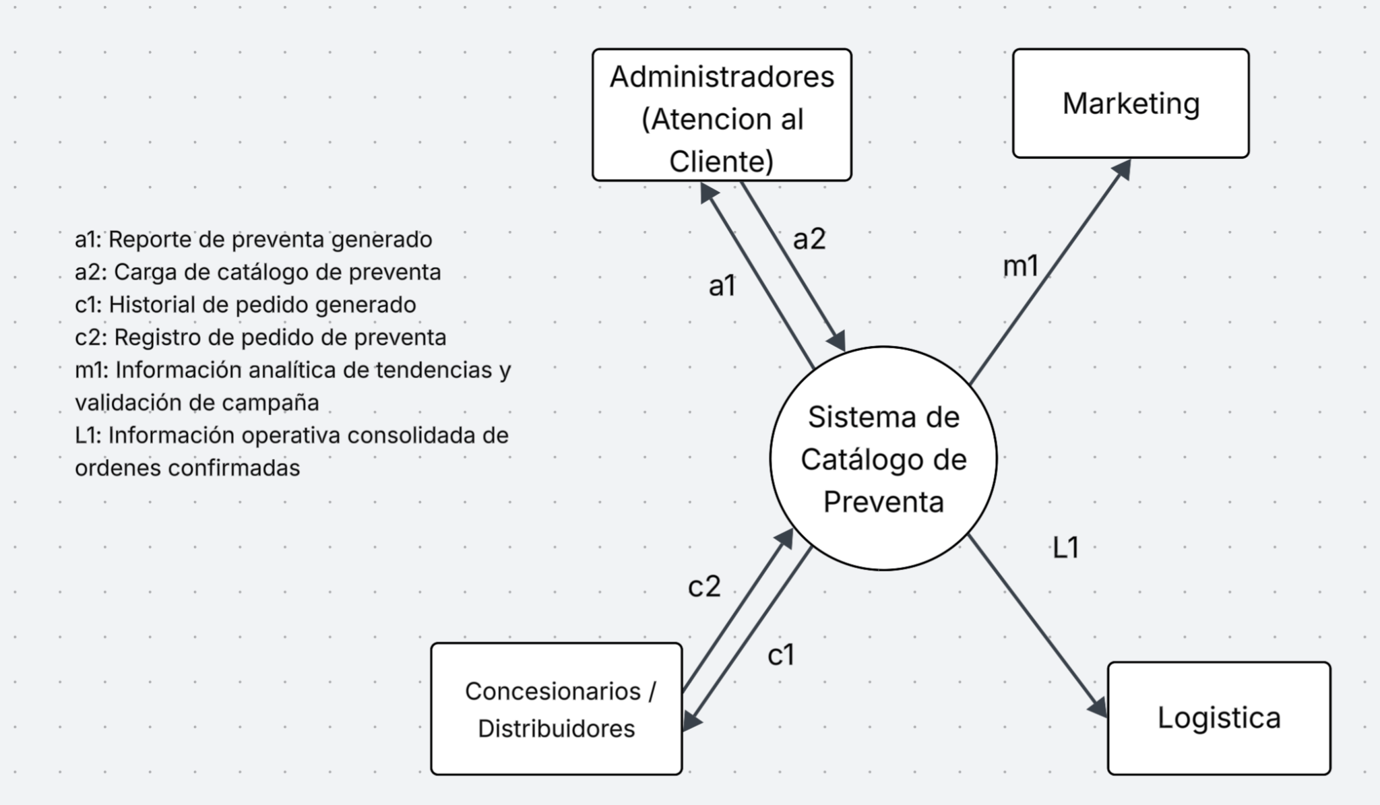
Fig. 1. Diagrama de contexto

  - Definición de flujos de datos

Actor 1: Administrador (Atención al Cliente)
a1 – Reporte de preventa generado.
a2 – Carga de catálogo de preventa

Actor 2: Concesionarios / Distribuidores
c1 – Historial de pedido generado
c2 – Registro de pedido de preventa

Actor 3: Marketing
m1 – Información analítica de tendencias y validación de campañas

Actor 4: Logística
L1 – Información operativa consolidada de órdenes confirmadas

  - Flujo de datos (a nivel campo)

- a1: Reporte de preventa generado (Administrador)
Actor: Administrador (Atención al Cliente)
Administrador ← Sistema

- folio
- account_id
- nombre_distribuidor
- fecha_reserva
- estado_reserva
- Subtotal
- iva
- total
- peso_total
- volumen_total
- periodo_campaña
- archivo_exportacion (CSV/PDF)

- a2: Carga de catálogo de preventa (Administrador)
Actor: Administrador (Atención al Cliente)
Administrador → Sistema

- SKU
- nombre_comercial
- descripcion_tecnica
- unidad_venta
- unidad_medida_primaria
- precio_unitario
- peso
- volumen
- imagen_url
- estatus_producto

- c1: Historial de pedido generado
Actor: Concesionario
Distribuidor ← Sistema

- folio
- fecha_reserva
- estado_reserva
- subtotal
- iva
- total
- peso_total
- volumen_total
- fecha_límite_cancelación

- c2: Registro de pedido de preventa
Actor: Concesionario
Distribuidor → Sistema

- user_id
- account_id
- direccion_entrega
- detalle_pedido:
  - SKU
  - cantidad
  - unidad_venta

- m1: Información analítica de tendencias y validación de campañas
Actor: Marketing
Marketing ← Sistema

- campaña_activa
- total_reservas
- total_unidades
- demanda_por_SKU
- ranking_productos
- promedio_estrellas
- resultados_validacion_concepto
- demanda_por_región
- comparativo_histórico

- L1: Información analítica de tendencias y validación de campañas
Actor: Logística
Logística ← Sistema

- folio
- account_id
- Sucursal
- direccion_entrega
- estado_reserva
- total_unidades
- peso_total
- volumen_total
- lista_SKUs
- periodo_campaña

- Requisitos funcionales

  - Diagrama de Casos de Uso

    - Vista ejecutiva

La vista ejecutiva presenta la estructura general de actores que interactúan con el sistema, distinguiendo entre usuarios externos e internos dentro del entorno organizacional. Su propósito es ofrecer una representación clara y estratégica de los roles involucrados, mostrando la jerarquía y clasificación de actores sin profundizar en los detalles funcionales del sistema.

Esta vista permite identificar de manera inmediata qué perfiles participan en la solución y cómo se agrupan organizacionalmente, facilitando la comprensión del alcance del sistema a nivel directivo.

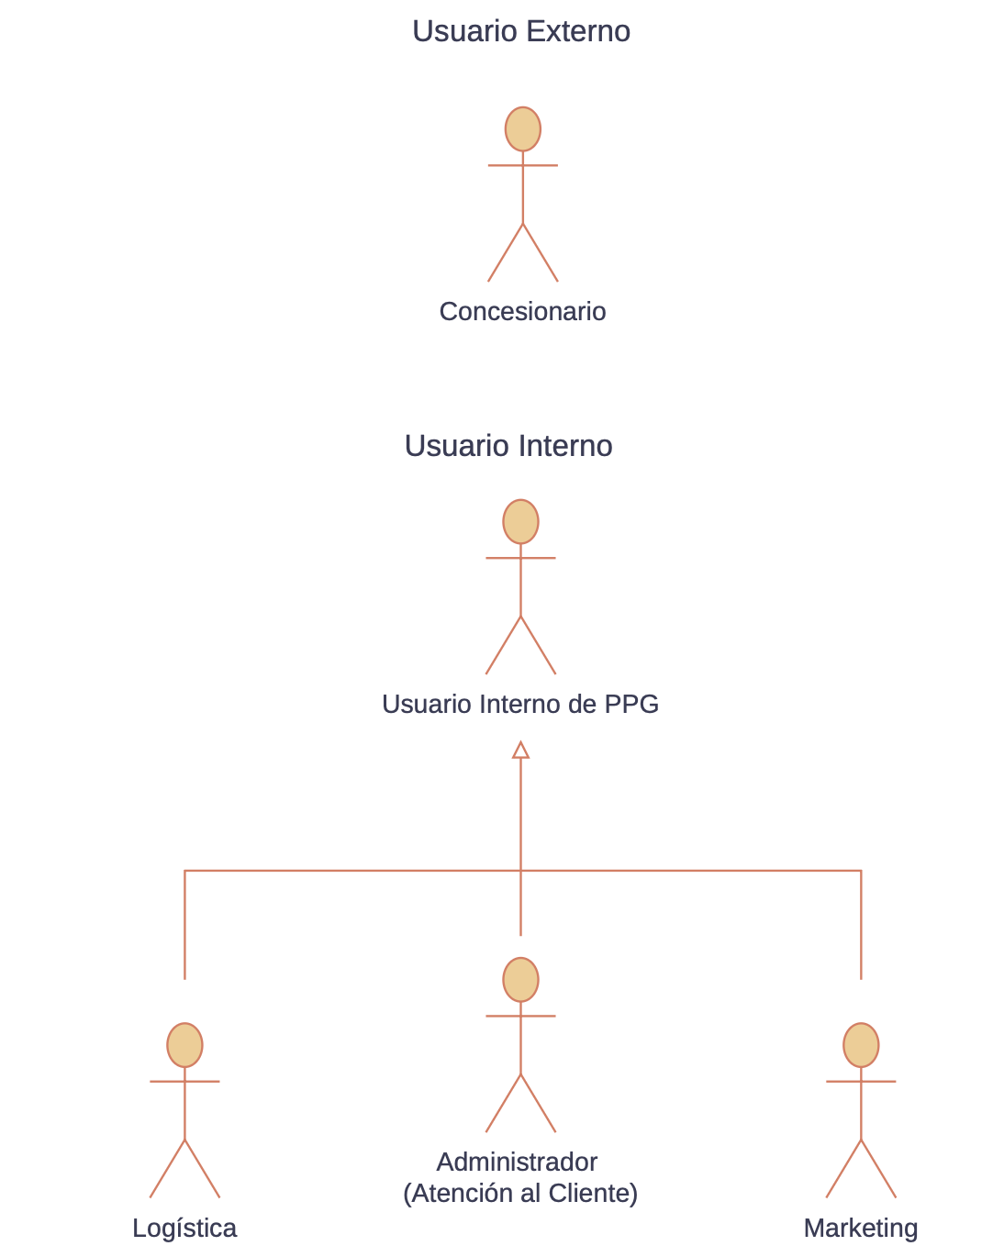
Fig. 2. Diagrama de casos de uso (jerarquía de actores)

    - Vista técnica

La vista técnica representa el sistema con mayor nivel de detalle, manteniendo correspondencia directa con los requisitos funcionales definidos.

Cada caso de uso conserva el verbo original y su estructura, garantizando trazabilidad y precisión formal. Esta representación está orientada a documentación técnica, validación de requerimientos y preparación para fases posteriores de diseño e implementación.

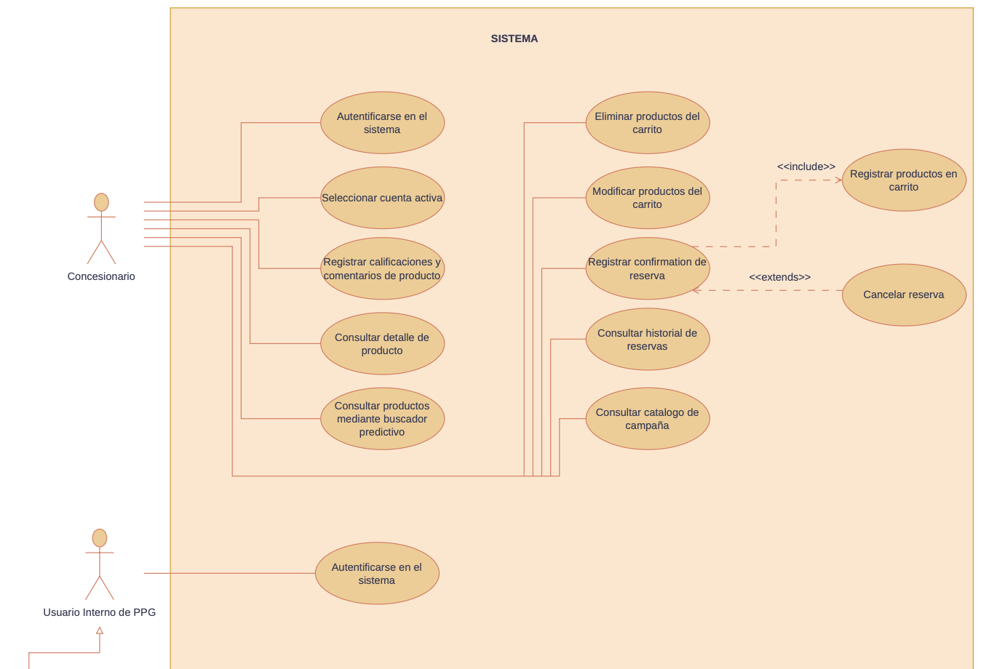

Fig. 3. Diagrama de casos de uso - Parte 1

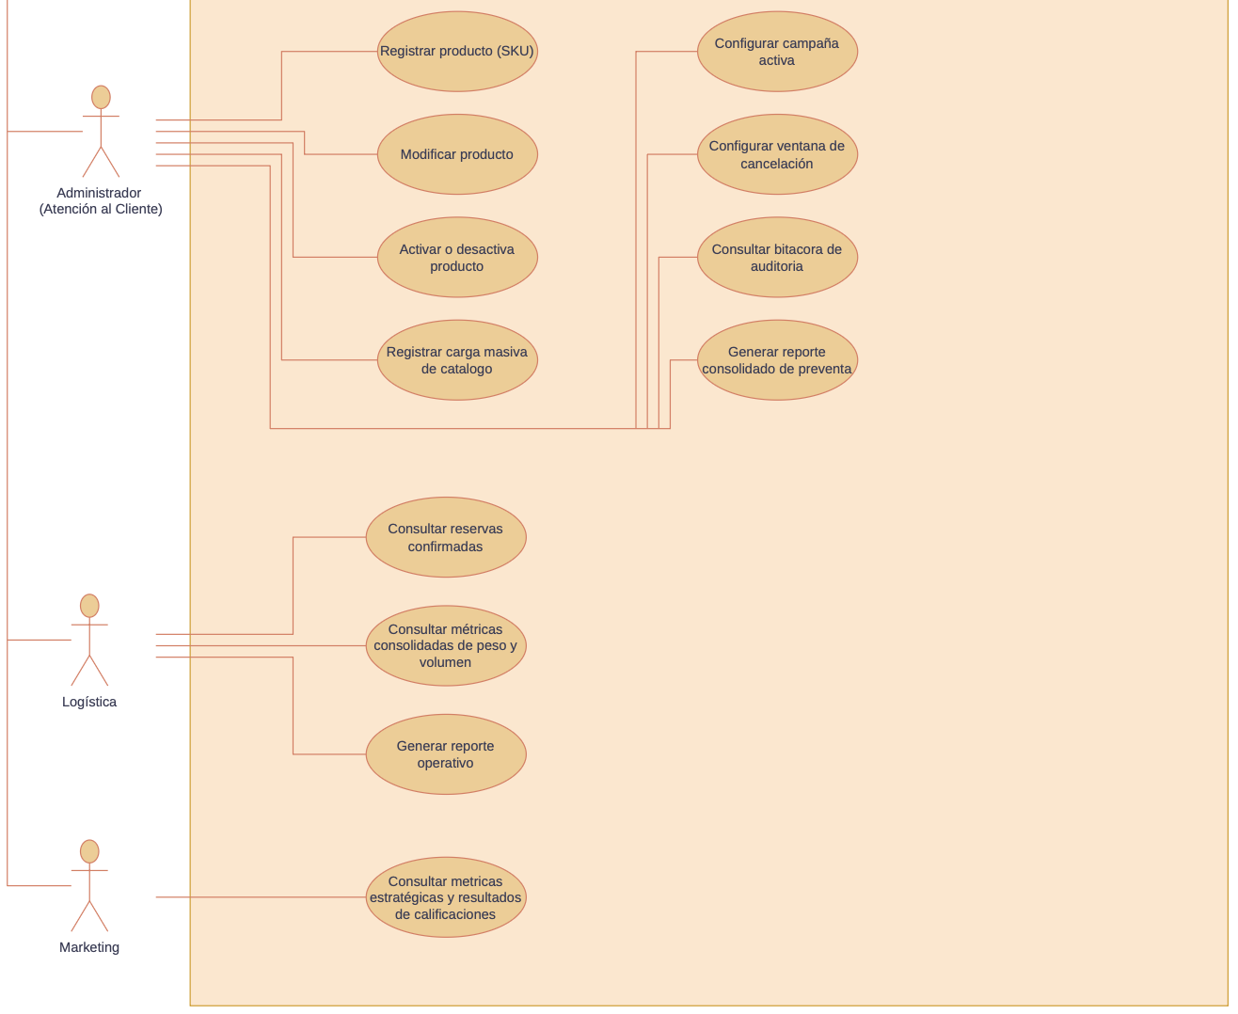
Fig. 4. Diagrama de Casos de Uso - Parte 2

    - Justificación

El Diagrama de Casos de Uso se presenta en dos niveles complementarios.

La vista ejecutiva expone la jerarquía y clasificación de los actores que interactúan con el sistema, proporcionando una perspectiva estratégica del alcance organizacional de la solución.

La vista técnica detalla los casos de uso asociados a cada actor, formalizando el alcance funcional definido en los requisitos y estableciendo la base para el diseño, modelado y desarrollo del sistema.

En conjunto, ambas vistas permiten comprender el sistema tanto desde su estructura organizacional como desde su operación funcional.

  - Tabla de priorización

La priorización de los requisitos funcionales se realizó mediante un modelo de evaluación cuantitativa basado en cuatro criterios: valor de negocio, dificultad técnica, riesgo y estabilidad.

Cada criterio fue evaluado en una escala de cinco niveles:

- 1 = Baja
- 2 = Media-baja
- 3 = Media
- 4 = Media-alta
- 5 = Alta

La puntuación total de cada requisito se calcula como la suma de los cuatro criterios evaluados: Puntaje total = Valor + Dificultad + Riesgo + Estabilidad

Este método permite identificar de manera objetiva qué requisitos representan mayor prioridad estratégica dentro del sistema de preventa, considerando tanto su impacto en el negocio como su complejidad técnica y probabilidad de cambio. Los requisitos con mayor puntaje total se consideran de mayor prioridad para su desarrollo e implementación en las siguientes fases del proyecto.

Ranking | Requisitos | Valor | Dificultad | Riesgo | Estabilidad | Puntaje (Prioridad)
1 | Concesionario registra producto en carrito de preventa. | Alta | Alta | Alta | Alta | 20
2 | Concesionario consulta catálogo de productos de la campaña activa. | Alta | Media-Alta | Alta | Alta | 19
3 | Concesionario selecciona cuenta activa antes de operar en el sistema. | Alta | Media | Alta | Alta | 18
4 | Concesionario modifica productos previamente agregados al carrito antes de confirmarla. (EXTENED) | Alta | Media-Alta | Media-Alta | Alta | 18
5 | Concesionario registra confirmación de reserva generando un folio único auditable. | Alta | Media | Alta | Alta | 18
6 | Administrador registra productos (SKU) en el catálogo de campaña. | Alta | Media-Alta | Alta | Media-Alta | 18
7 | Administrador configura campaña activa (nombre, fechas, banner y temporizador). | Alta | Media-Alta | Alta | Media-Alta | 18
8 | Administrador consulta bitácora de auditoría filtrada por usuario y periodo. | Alta | Media-Alta | Media-Alta | Alta | 18
9 | Concesionario consulta productos mediante buscador predictivo por SKU, nombre o descripción. | Media-Alta | Media-Alta | Alta | Media-Alta | 17
10 | Concesionario consulta historial de reservas realizadas. | Alta | Media | Media-Alta | Alta | 17
11 | Administrador registra carga masiva de productos para el catálogo mediante archivo CSV o Excel con validación de datos. | Media-Alta | Media-Alta | Alta | Media-Alta | 17
12 | Administrador genera reporte consolidado de preventas en formato CSV o Excel. | Media-Alta | Media | Alta | Alta | 17
13 | Logística consulta reservas confirmadas por periodo. | Alta | Media-Baja | Alta | Alta | 17
14 | Concesionario registra inicio de sesión mediante autenticación institucional. | Media-Alta | Media | Alta | Media-Alta | 16
15 | Concesionario consulta detalle técnico de producto y logístico de un producto. | Alta | Media-Baja | Media-Alta | Alta | 16
16 | Concesionario elimina producto del carrito. | Alta | Media | Media | Alta | 16
17 | Logística consulta métricas consolidadas de peso y volumen por campaña o cuenta. | Alta | Media-Baja | Media-Alta | Media-Alta | 15
18 | Logística genera reporte operativo en formato CSV o Excel para planeación logística. | Media-Alta | Media | Media-Alta | Media-Alta | 15
19 | Marketing consulta ranking de productos, métricas comparativas de campaña y resultados de calificaciones. | Media-Alta | Media | Media-Alta | Media-Alta | 15
20 | Concesionario cancela reserva dentro del plazo permitido por la política de cancelación. | Media-Alta | Media | Media-Alta | Media | 14
21 | Administrador activa o desactiva productos dentro de una campaña. | Alta | Baja | Media | Media-Alta | 13
22 | Concesionario registra calificación y comentario sobre un producto de preventa. | Media | Media-Baja | Media-Baja | Alta | 12
23 | Administrador modifica información de productos existentes. | Alta | Media | Media-Baja | Media-Baja | 12
24 | Administrador configura ventana de cancelación de reservas. | Alta | Baja | Media | Media | 12

  - Detalle de los casos de uso

Para esta sección se detallan formalmente los casos de uso de alta prioridad del sistema, describiendo su comportamiento, actores involucrados y escenarios principales y alternos, con el fin de documentar de manera clara los procesos funcionales que el sistema deberá implementar.

- Concesionario registra producto en carrito de preventa

No. | UC-01
Descripción: | Permite al concesionario agregar un producto del catálogo de la campaña de preventa activa al carrito de preventa especificando la cantidad deseada. El sistema valida la sesión del usuario, la vigencia de la campaña y la cantidad ingresada. Posteriormente actualiza el carrito de preventa y recalcula sus totales logísticos y económicos.
Nombre: | Concesionario registra producto en carrito de preventa
Actor(es): | Concesionario
Precondiciones: | - El concesionario tiene una sesión autenticada en el sistema.  - El concesionario ha seleccionado una cuenta activa.  - Existe una campaña de preventa vigente.  - El concesionario se encuentra visualizando el catálogo de productos de  la campaña.
Postcondiciones: | - El carrito de preventa queda actualizado registrando el producto seleccionado o actualizando la cantidad si el producto ya se encontraba  previamente agregado.  - Los totales logísticos y económicos del carrito son recalculados automáticamente.  - El sistema registra la acción realizada por el concesionario en la bitácora de auditoría.
Flujo básico: | - El concesionario selecciona un producto del catálogo para visualizar su detalle.  - El sistema muestra la información del producto seleccionado.  - El concesionario ingresa la cantidad deseada del producto en un campo que solo permite valores numéricos enteros mayores a cero.  - El concesionario selecciona la opción “Agregar al carrito”.  - El sistema valida que la sesión del concesionario se encuentre vigente.  - El sistema verifica que la campaña de preventa se encuentre vigente.  - El sistema valida que la cantidad ingresada sea un valor numérico entero mayor a cero.  - El sistema consulta el carrito de preventa asociado a la cuenta activa.  - El sistema registra el producto en el carrito de preventa o actualiza la cantidad si el producto ya se encuentra previamente agregado.  - El sistema recalcula los totales logísticos y económicos del carrito.  - El sistema actualiza la información del carrito de preventa.  - El sistema registra el evento en la bitácora de auditoría almacenando:  - id_log  - fecha  - correo del usuario  - ip_origen  - acción realizada  - El sistema muestra el mensaje:  “Producto agregado correctamente al carrito.”
Flujo alternativo: | A1 – Sesión no vigente (Paso 5)  Si la sesión del concesionario no se encuentra vigente:  - El sistema redirige al concesionario a la pantalla de inicio de sesión.  - El sistema registra el evento en la bitácora de auditoría.  - Fin del caso de uso.  A2 – Campaña no vigente (Paso 6)  Si la campaña de preventa no se encuentra vigente:  - El sistema muestra el mensaje:  “La campaña de preventa no se encuentra disponible en este momento.”  2. El sistema registra el evento en la bitácora de auditoría.  3. Fin del caso de uso.  A3 – Cantidad inválida (Paso 7)  Si la cantidad ingresada no es válida:  - El sistema muestra el mensaje:  “La cantidad ingresada no es válida. Ingrese un valor mayor a cero.”  - El sistema solicita al concesionario ingresar nuevamente la  cantidad.  - El flujo regresa al paso 3.  A4 – Error al actualizar el carrito (Paso 9)  Si ocurre un error al registrar o actualizar el producto en el carrito:  - El sistema muestra el mensaje:  “No fue posible agregar el producto al carrito. Intente nuevamente.”  - El sistema registra el evento en la bitácora de auditoría.  - Fin del caso de uso.

Diagrama de actividad CU-01
​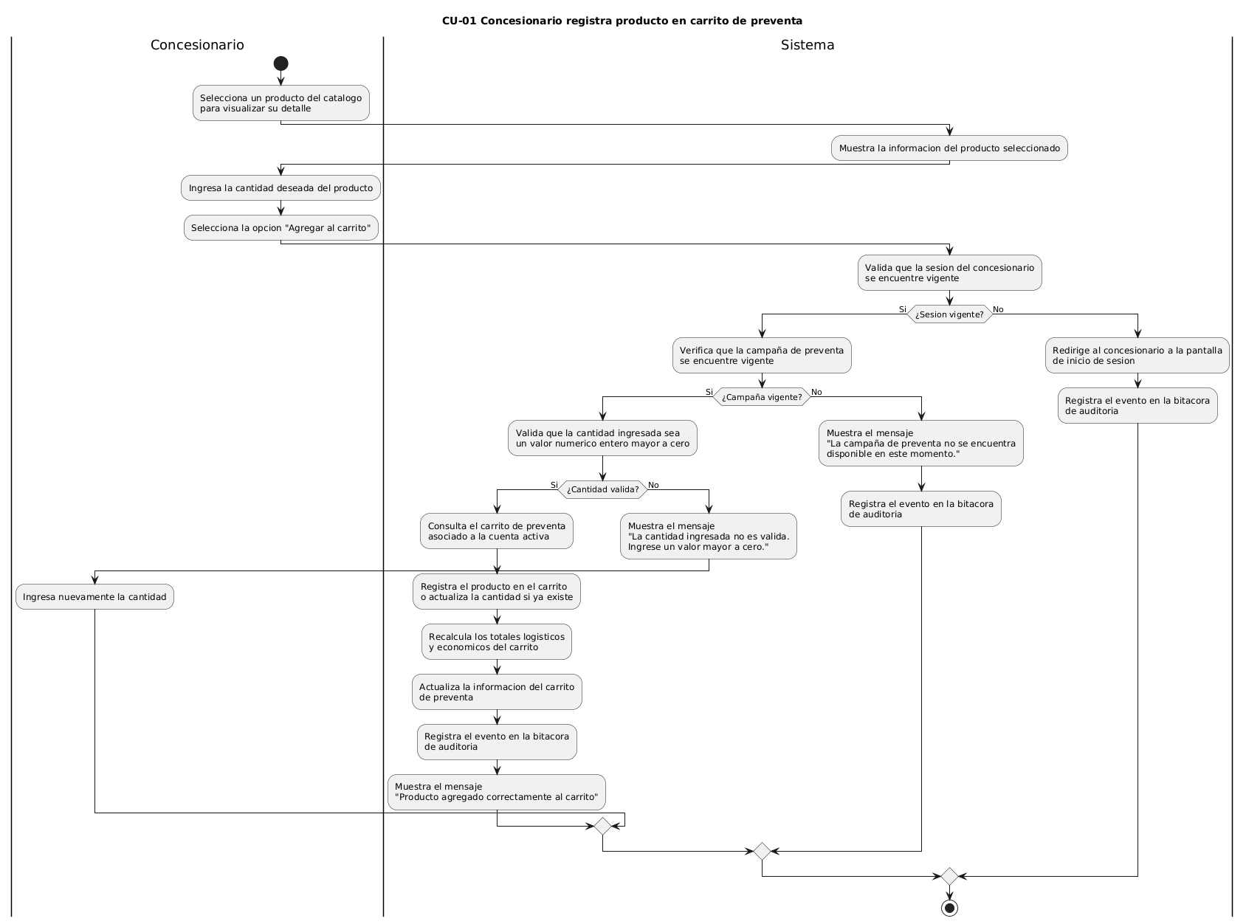
Fig. 5. Diagrama de actividad - CU-01

- Concesionario consulta catálogo de productos de la campaña activa.

No. | CU-02
Descripción | Este caso de uso permite al concesionario visualizar el catálogo de productos disponibles dentro de la campaña de preventa vigente. El sistema muestra los productos activos asociados a la campaña junto con su información básica, permitiendo al concesionario navegar el catálogo, aplicar búsquedas o filtros y seleccionar un producto para consultar su información detallada.
Nombre: | Concesionario consulta catálogo de productos de la campaña activa
Actor(es): | Concesionario
Precondiciones: | - El concesionario tiene una sesión autenticada en el sistema.  - El concesionario tiene una cuenta activa seleccionada.  - Existe al menos una campaña de preventa configurada en el sistema.
Post-condiciones: | - El concesionario visualiza el catálogo de productos disponibles de la campaña de preventa vigente.  - El concesionario puede seleccionar un producto del catálogo para consultar su detalle técnico y logístico.  - El sistema registra la acción de consulta del catálogo en la bitácora de auditoría.
Flujo básico: | - El concesionario accede al módulo “Catálogo de productos” desde el menú principal del sistema.  - El sistema valida que la sesión del concesionario se encuentre vigente.  - El sistema verifica que exista una campaña de preventa vigente.  - El sistema consulta los productos asociados a la campaña de preventa vigente.  - El sistema filtra los productos que se encuentren en estado activo.  - El sistema muestra el catálogo de productos disponibles incluyendo información básica:  - imagen del producto  - nombre comercial  - precio unitario  - unidad de venta  - El concesionario navega el catálogo de productos.  - El concesionario puede ingresar un criterio de búsqueda o aplicar filtros para encontrar productos específicos.  - El sistema actualiza el listado de productos de acuerdo con los  criterios de búsqueda o filtros aplicados.  - El concesionario selecciona un producto del catálogo.  - El sistema redirige al concesionario a la vista de detalle del  producto.  - El sistema registra el evento en la bitácora de auditoría  almacenando:  - id_log  - fecha  - correo del usuario  - ip_origen  - acción realizada
Flujo alternativo: | A1 – Sesión no vigente (Paso 2)  Si la sesión del concesionario no se encuentra vigente:  - El sistema redirige al concesionario a la pantalla de inicio de  sesión.  - Fin del caso de uso.  A2 – No existe campaña activa (Paso 3)  Si no existe una campaña de preventa vigente:  - El sistema muestra el mensaje:  “No existe una campaña de preventa activa en este momento.”  - El sistema registra el evento en la bitácora de auditoría.  - Fin del caso de uso.  A3 – Búsqueda sin resultados (Paso 9)  Si la búsqueda o filtros aplicados no generan resultados:  - El sistema muestra el mensaje:  “No se encontraron productos con los criterios de búsqueda  aplicados.”  - El sistema permite al concesionario modificar o limpiar los filtros  de búsqueda.  - El concesionario permanece en el módulo de catálogo.
Condiciones especiales: | - El catálogo de productos es un módulo de solo lectura.  - El sistema solo debe mostrar productos activos asociados a la campaña de preventa vigente.

Diagrama de actividad CU-02

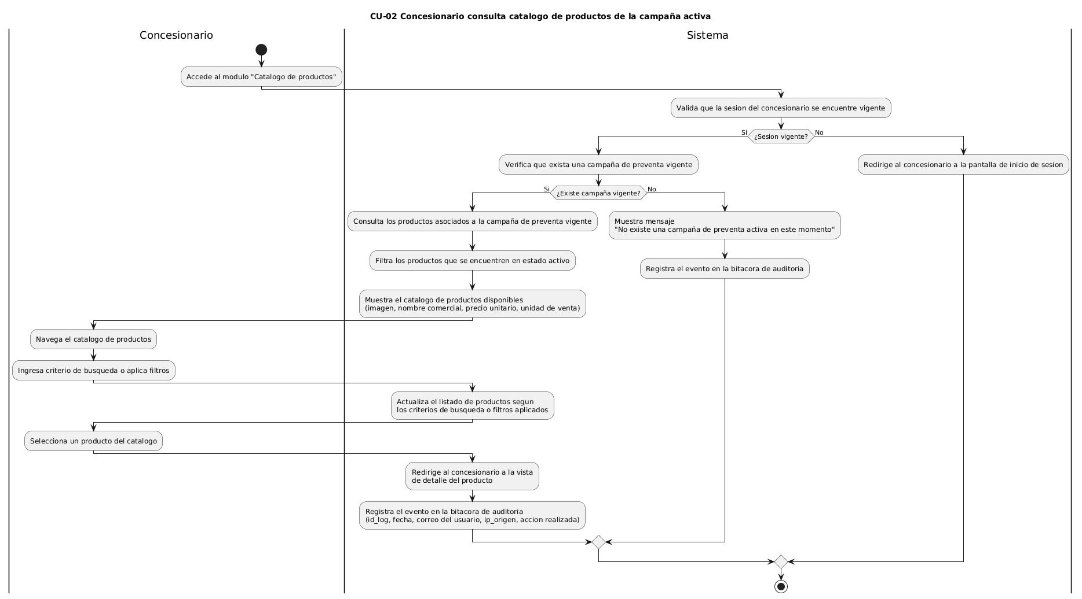
Fig. 6. Diagrama de actividad CU-02

- Concesionario selecciona cuenta activa antes de operar en el sistema.

No. | UC-03
Descripción | Este caso de uso permite al concesionario seleccionar una cuenta activa asociada a su usuario dentro del sistema de preventa.  La cuenta activa define el contexto sobre el cual se realizarán todas las operaciones del sistema, como consulta de catálogo, gestión del carrito de preventa y registro de reservas.
Nombre: | Concesionario selecciona cuenta activa antes de operar en el sistema.
Actor(es): | Concesionario
Precondiciones: | - El concesionario tiene una sesión autenticada en el sistema.  - El concesionario tiene asociada al menos una cuenta en el sistema.
Post-condiciones: | - Se establece una cuenta activa para la sesión del concesionario.  - El concesionario puede operar en el sistema utilizando la cuenta  seleccionada.  - El sistema registra la acción realizada en la bitácora de auditoría.
Flujo básico: | - El concesionario accede al selector de cuenta activa desde el dashboard del sistema.  - El sistema consulta las cuentas asociadas al concesionario.  - El sistema muestra el listado de cuentas disponibles incluyendo:  - nombre de la cuenta  - código de cuenta  - dirección principal  - estatus  - El concesionario selecciona una cuenta del listado.  - El sistema valida que la cuenta seleccionada se encuentre en estado activo.  - El sistema establece la cuenta seleccionada como cuenta activa de la sesión.  - El sistema registra el evento en la bitácora de auditoría almacenando:  - id_log  - fecha  - correo del usuario  - ip_origen  - acción realizada  - El concesionario puede continuar operando en el sistema utilizando la cuenta seleccionada.
Flujo alterno: | A1 – Usuario tiene una sola cuenta asociada (Paso 2)  Si el concesionario solo tiene una cuenta asociada:  - El sistema asigna automáticamente la única cuenta disponible como cuenta activa.  - El sistema registra el evento en la bitácora de auditoría.  - El concesionario puede continuar operando en el sistema.  Fin del caso de uso.  A2 – Cuenta seleccionada inactiva (Paso 5)  Si la cuenta seleccionada no se encuentra activa:  - El sistema muestra el mensaje:  “La cuenta seleccionada no se encuentra activa.”  - El sistema solicita al concesionario seleccionar otra cuenta.  - El flujo regresa al paso 4.  A3 – Usuario intenta operar sin cuenta activa  Si el concesionario intenta acceder a otro módulo sin haber seleccionado una cuenta activa:  - El sistema bloquea la operación.  - El sistema muestra el mensaje:  “Debe seleccionar una cuenta activa para continuar.”  - El sistema redirige al selector de cuenta.  Fin del caso de uso.
Condiciones especiales: | - La cuenta activa debe mantenerse durante toda la sesión del usuario.  - El sistema no debe permitir el acceso a módulos operativos si no existe una cuenta activa seleccionada.

Diagrama de actividad CU-03

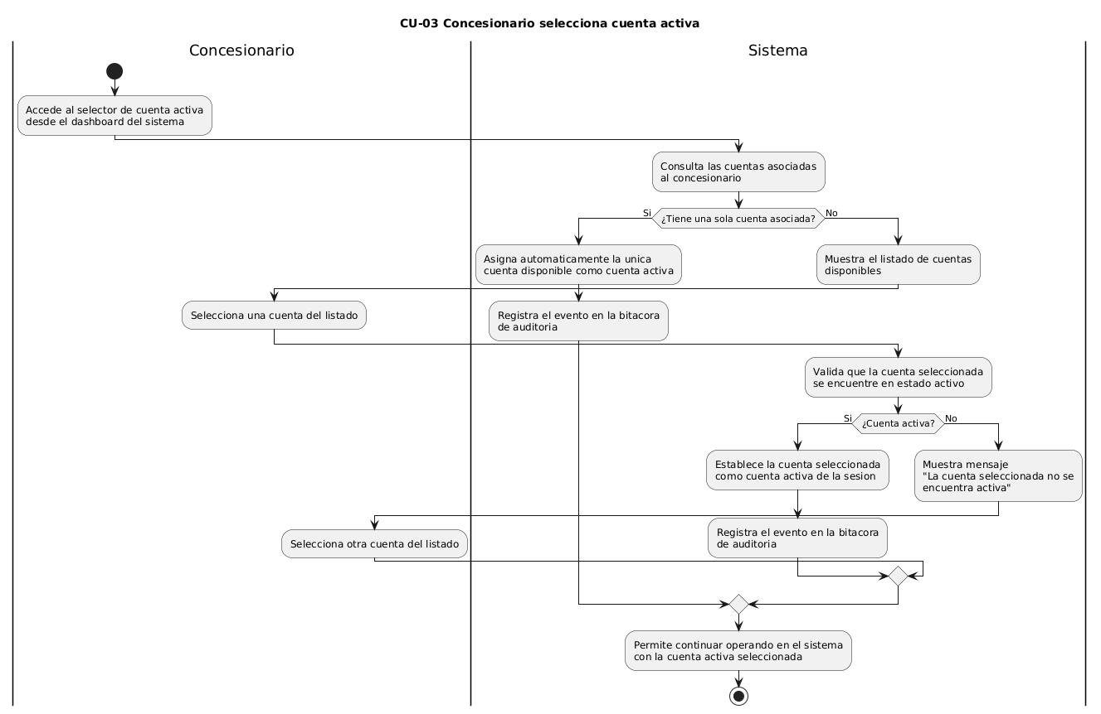

Fig. 7. Diagrama de actividad CU-03

- Concesionario modifica productos previamente agregados al carrito antes de confirmarla.

No. | CU-04
Descripción | Este caso de uso permite al concesionario modificar la cantidad de un producto previamente agregado al carrito de preventa antes de realizar la confirmación formal de la reserva. El sistema valida que la sesión del usuario continúe vigente, que la campaña se encuentre activa, que el producto continúe disponible y que la cantidad ingresada sea válida. Posteriormente actualiza la información del carrito y recalcula los totales logísticos y económicos.
Nombre: | Concesionario modifica productos previamente agregados al carrito antes de confirmarla.
Actor(es): | Concesionario
Precondiciones: | - El concesionario tiene una sesión autenticada en el sistema.  - El concesionario tiene una cuenta activa seleccionada.  - Existe una campaña de preventa vigente.  - El carrito de preventa contiene al menos un producto.  - La preventa aún no ha sido confirmada.  - El concesionario se encuentra visualizando el carrito de preventa.
Post-condiciones: | - La cantidad del producto seleccionado queda actualizada dentro del carrito de preventa.  - Los totales logísticos y económicos del carrito son recalculados automáticamente.  - El carrito permanece en estado temporal hasta la confirmación de la preventa.  - El sistema registra la modificación realizada en la bitácora de auditoría.
Flujo básico | - El sistema muestra el listado de productos agregados al carrito de preventa.  - El concesionario selecciona un producto del carrito para modificar su cantidad.  - El sistema muestra el campo editable de cantidad del producto seleccionado.  - El concesionario modifica la cantidad del producto en un campo que solo permite valores numéricos enteros mayores a cero.  - El sistema procesa la modificación de la cantidad ingresada.  - El sistema valida que la sesión del concesionario se encuentre vigente.  - El sistema valida que la cantidad ingresada sea un valor numérico entero mayor a cero.  - El sistema verifica que la campaña de preventa se encuentre vigente.  - El sistema verifica que el producto continúe activo dentro de la campaña.  - El sistema actualiza la cantidad del producto en el carrito de preventa.  - El sistema recalcula los totales logísticos y económicos del carrito.  - El sistema actualiza la información del carrito de preventa.  - El sistema registra el evento en la bitácora de auditoría almacenando:  - id_log  - fecha  - correo del usuario  - ip_origen  - acción realizada  - El sistema muestra al concesionario el carrito actualizado.
Flujos alternos | A1 – Sesión no vigente (Paso 6)  Si la sesión del concesionario no se encuentra vigente:  - El sistema redirige al concesionario a la pantalla de inicio de sesión.  - El sistema registra el evento en la bitácora de auditoría.  - Fin del caso de uso.  A2 – Cantidad inválida (Paso 7)  Si la cantidad ingresada es:  - cero  - negativa  - no numérica  Entonces:  - El sistema muestra el mensaje:  "La cantidad ingresada no es válida."  - El sistema solicita ingresar nuevamente la cantidad.  - El flujo regresa al paso 4.  A3 – Campaña no vigente (Paso 8)  Si la campaña de preventa ya no se encuentra vigente:  - El sistema muestra el mensaje:  "La campaña de preventa no se encuentra disponible."  - El sistema registra el evento en la bitácora de auditoría.  - Fin del caso de uso.  A4 – Producto no disponible (Paso 9)  Si el producto ya no se encuentra activo dentro de la campaña:  - El sistema muestra el mensaje:  "El producto seleccionado ya no se encuentra disponible."  - El sistema impide realizar la modificación del producto.  - Fin del caso de uso.  A5 – Error al actualizar el carrito (Paso 10)  Si ocurre un error al actualizar la información del carrito:  - El sistema muestra el mensaje:  "No fue posible actualizar el producto en el carrito."  - El sistema registra el incidente en la bitácora de auditoría.  - Fin del caso de uso.
Condiciones especiales: | N/A

Diagrama de actividad CU-04
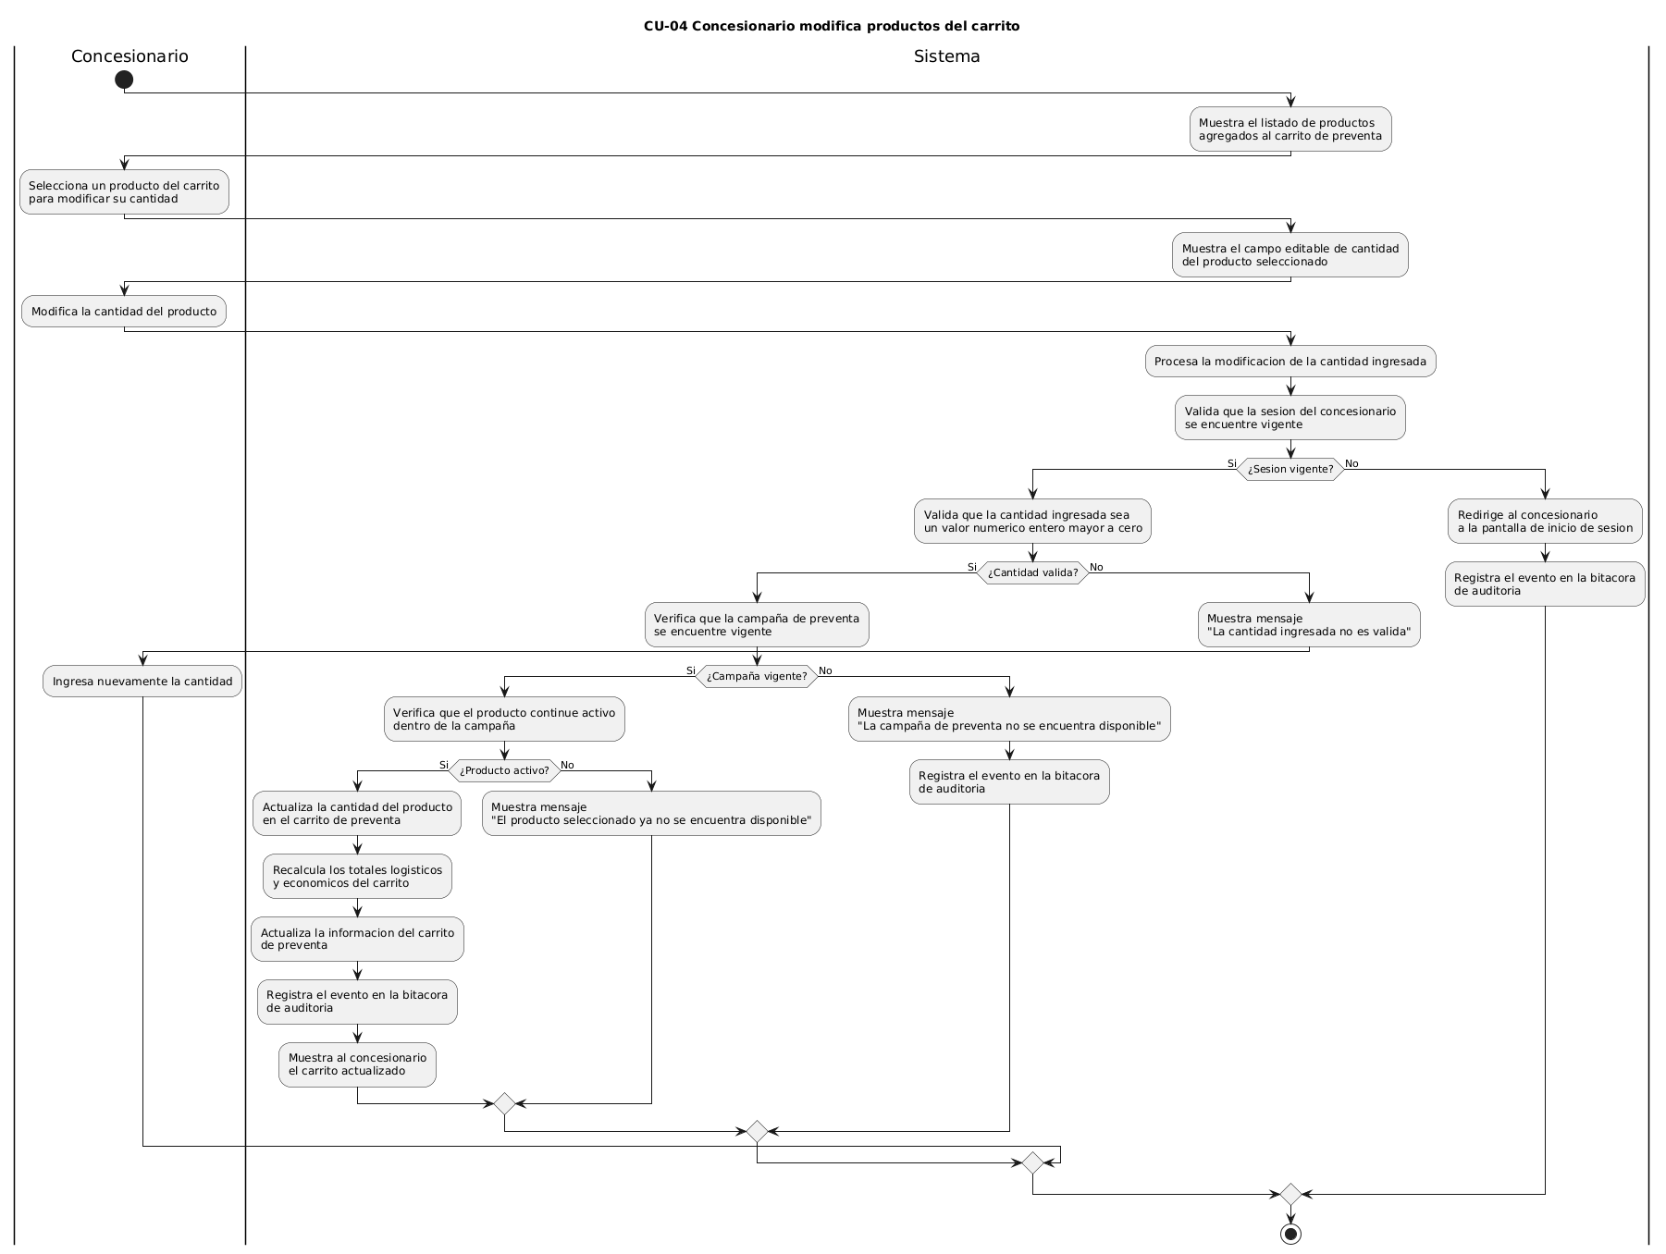

Fig. 8. Diagrama de actividad CU-04

- El Concesionario registra confirmación de reserva (incluye generación de folio único auditable).

No. | CU-05
Descripción | Este caso de uso permite al concesionario confirmar formalmente la preventa previamente construida en el carrito. El sistema ejecuta validaciones finales de consistencia, vigencia de campaña y disponibilidad de productos. Posteriormente genera un folio único que identifica la reserva dentro del sistema, registra la información de la reserva y sus productos asociados, calcula los totales finales y limpia el carrito de preventa.
Nombre: | Concesionario registra confirmación de reserva generando un folio único auditable.
Actor(es): | Concesionario
Precondiciones: | - El concesionario tiene una sesión autenticada en el sistema.  - El concesionario tiene una cuenta activa seleccionada.  - Existe un carrito asociado a la cuenta activa.  - El carrito contiene al menos un producto.
Post-Condiciones: | - Se genera un folio único que identifica la reserva.  - Se crea un registro en la tabla Reserva.  - Se crean registros asociados en Reserva_Producto.  - Se almacenan los totales finales de la reserva (subtotal, IVA y  total).  - Se registra el evento en la bitácora de auditoría.  - El carrito de preventa queda vacío.  - El sistema muestra la confirmación de la reserva al concesionario.
Flujo básico: | - El sistema muestra al concesionario el resumen del carrito de  preventa.  - El sistema muestra la siguiente información:  - lista de productos seleccionados  - cantidades por producto  - subtotales por línea  - subtotal general del carrito  - IVA aplicable  - total estimado de la reserva  - El concesionario selecciona la opción “Confirmar reserva”.  - El sistema valida que la sesión del concesionario se encuentre vigente.  - El sistema valida que el carrito de preventa no esté vacío.  - El sistema verifica que la campaña de preventa se encuentre vigente.  - El sistema verifica que todos los productos del carrito continúen activos.  - El sistema recalcula los totales finales de la reserva:  - subtotal  - IVA  - total  - El sistema genera un folio único de reserva.  - El sistema calcula la fecha límite de cancelación de la reserva utilizando la política de cancelación configurada por el administrador.  - El sistema crea el registro de reserva almacenando:  - folio  - estatus  - fecha de confirmación  - subtotal  - IVA  - total  - fecha límite de cancelación  - usuario que confirma la reserva  - cuenta asociada  - El sistema crea los registros de detalle de la reserva por producto, almacenando:  - folio  - SKU  - cantidad  - precio aplicado  - subtotal de línea  - El sistema registra el evento en la bitácora de auditoría almacenando:  - id_log  - fecha  - correo del usuario  - ip_origen  - acción realizada  - El sistema limpia el carrito de preventa.  - El sistema muestra el mensaje:  “Reserva confirmada exitosamente. Folio: XXXXX”.
Flujo alterno: | A1 – Sesión no vigente (Paso 4)  Si la sesión del concesionario no se encuentra vigente:  - El sistema redirige al concesionario a la pantalla de inicio de  sesión.  - El sistema registra el evento en la bitácora de auditoría.  - Fin del caso de uso.  A2 – Carrito vacío (Paso 5)  Si el carrito de preventa no contiene productos:  - El sistema muestra el mensaje:  “El carrito de preventa se encuentra vacío.”  - El sistema cancela el proceso de confirmación.  - El sistema registra el evento en la bitácora de auditoría.  - Fin del caso de uso.  A3 – Campaña no vigente (Paso 6)  Si la campaña de preventa ya no se encuentra vigente:  - El sistema muestra el mensaje:  “La campaña de preventa no se encuentra disponible.”  - El sistema cancela el proceso de confirmación.  - El sistema registra el evento en la bitácora de auditoría.  - Fin del caso de uso.  A4 – Producto no disponible (Paso 7)  Si uno o más productos del carrito ya no se encuentran activos:  - El sistema muestra el mensaje:  “Uno o más productos del carrito ya no se encuentran disponibles.”  - El sistema solicita al concesionario revisar el carrito de preventa.  - El sistema redirige al concesionario a la vista del carrito.  - Fin del caso de uso.  A5 – Error al registrar la reserva (Paso 11)  Si ocurre un error al registrar la reserva en el sistema:  - El sistema muestra el mensaje:  “No fue posible confirmar la reserva. Intente nuevamente.”  - El sistema registra el incidente en la bitácora de auditoría.  - El carrito permanece sin modificaciones.  - Fin del caso de uso.
Condiciones especiales: | N/A

Diagrama de actividad CU-05

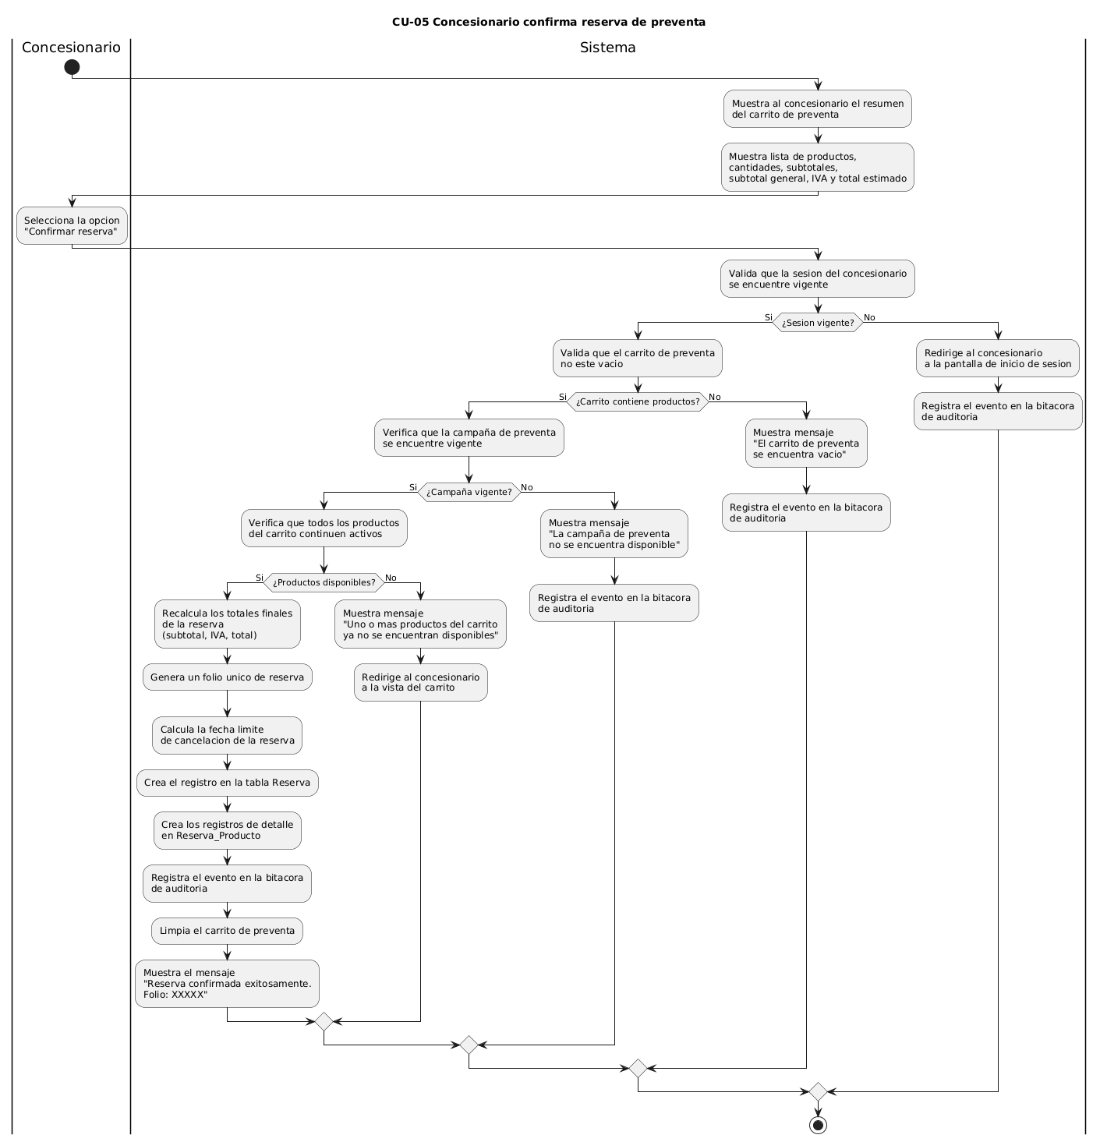
Fig. 7. Diagrama de actividad CU-05

- Administrador registra productos (SKU) en el catálogo de campaña.

No. | CU-06
Descripción | Este caso de uso permite al administrador registrar un nuevo producto (SKU) dentro del catálogo del sistema y asociarlo a una campaña comercial.  El registro incluye la información técnica, comercial y logística necesaria para que el producto pueda posteriormente ser activado y visualizado por los concesionarios en el catálogo de preventa.
Nombre: | Administrador registra productos (SKU) en el catálogo de campaña.
Actores: | Administrador (Atención al Cliente)
Precondiciones: | - El administrador se encuentra en el módulo de registro de productos.  - Existe al menos una campaña registrada en el sistema.
Post-condiciones: | - El producto queda registrado en el catálogo del sistema.  - El producto queda asociado a la campaña seleccionada.  - El producto se registra con estado inicial inactivo.  - El sistema registra la acción realizada en la bitácora de auditoría.  - El sistema presenta la confirmación del registro del producto.
Flujo básico: | - El administrador accede al módulo Gestión de catálogo.  - El administrador selecciona la opción Registrar nuevo producto.  - El sistema muestra el formulario de registro de producto con los siguientes campos:  - SKU  - nombre comercial  - descripción del producto  - unidad de venta  - unidad de medida primaria  - precio unitario  - peso unitario  - volumen unitario  - imagen del producto  - campaña asociada  - El administrador captura la información del producto.  - El administrador selecciona la campaña a la cual se asociará el producto.  - El administrador confirma el registro del producto.  - El sistema valida que los datos ingresados sean correctos.  - El sistema valida que el SKU no exista previamente en el sistema.  - El sistema valida que la campaña seleccionada exista.  - El sistema registra el producto en el catálogo asociándolo a la campaña correspondiente.  - El sistema asigna al producto el estado inicial inactivo.  - El sistema registra el evento en la bitácora de auditoría almacenando:  - id_log  - fecha  - correo del usuario  - ip_origen  - acción realizada  - El sistema muestra el mensaje:  “Producto registrado correctamente en el catálogo.”
Flujo Alterno: | A1 – Sesión no vigente  Si la sesión del administrador no se encuentra vigente:  - El sistema redirige al administrador a la pantalla de inicio de sesión.  - El sistema registra el evento en la bitácora de auditoría.  Fin del caso de uso.  A2 – Datos inválidos (Paso 7)  Si uno o más datos ingresados no son válidos:  - El sistema muestra un mensaje indicando que los datos ingresados no son válidos.  - El sistema solicita corregir la información del formulario.  - El flujo regresa al paso 4.  A3 – SKU duplicado (Paso 8)  Si el SKU ingresado ya existe en el sistema:  - El sistema muestra el mensaje:  “El SKU ingresado ya se encuentra registrado.”  - El sistema solicita ingresar un SKU diferente.  - El flujo regresa al paso 4.  A4 – Campaña inexistente (Paso 9)  Si la campaña seleccionada no existe en el sistema:  - El sistema muestra el mensaje:  “La campaña seleccionada no es válida.”  - El sistema solicita seleccionar una campaña válida.  - El flujo regresa al paso 5.  A5 – Error al registrar el producto (Paso 10)  Si ocurre un error al registrar el producto en el sistema:  - El sistema muestra el mensaje:  “No fue posible registrar el producto. Intente nuevamente.”  - El sistema registra el incidente en la bitácora de auditoría.  - El producto no se registra en el catálogo.  Fin del caso de uso.
Condiciones especiales: | N/A

Diagrama de actividad CU-06

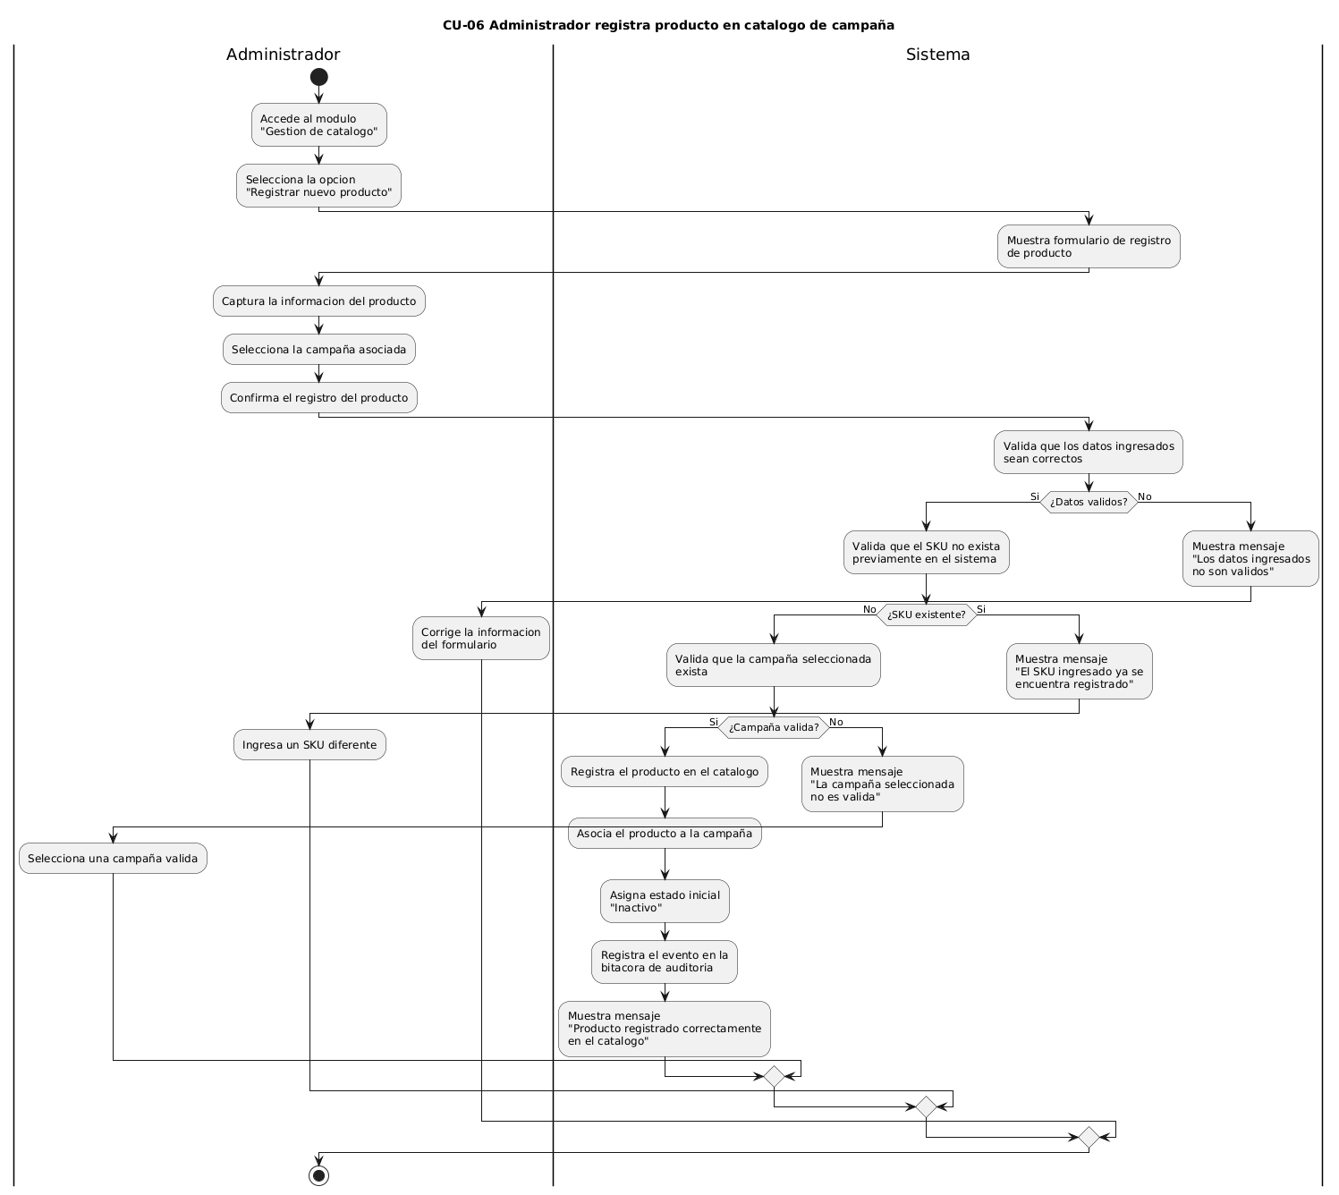
Fig. 9. Diagrama de actividad CU-06

- Administrador configura campaña activa (nombre, fechas, banner y temporizador).

No. | UC-07
Descripción | Este caso de uso permite al administrador crear o modificar la configuración de una campaña dentro del sistema de preventa. La configuración de la campaña define los parámetros principales que controlan la disponibilidad del catálogo para los concesionarios, incluyendo el nombre de la campaña, su periodo de vigencia y la información visual asociada.
Nombre: | Administrador configura campaña activa (nombre, fechas, banner y temporizador).
Actores: | Administrador (Atención al Cliente)
Precondiciones: | - El administrador tiene una sesión autenticada en el sistema.  - Existe acceso al módulo Gestión de campañas.
Post-condiciones: | - La campaña queda registrada o actualizada en el sistema.  - La información de la campaña queda almacenada correctamente (nombre, fechas y banner).  - El sistema registra la acción realizada en la bitácora de auditoría.  - El sistema muestra la confirmación de la configuración de la campaña.
Flujo básico: | - El administrador accede al módulo Gestión de campañas.  - El administrador selecciona una de las siguientes opciones:  - crear nueva campaña  - editar campaña existente  - El sistema muestra el formulario de configuración de campaña con los siguientes campos:  - nombre de campaña  - fecha de inicio  - fecha de fin  - banner de la campaña  - El administrador captura o modifica la información de la campaña.  - El administrador confirma la configuración de la campaña.  - El sistema valida que los datos ingresados sean correctos.  - El sistema valida que las fechas de la campaña sean válidas.  - El sistema valida que no exista conflicto con otras campañas activas (según la política del sistema).  - El sistema registra o actualiza la campaña en el sistema.  - El sistema actualiza el estado de la campaña.  - El sistema registra el evento en la bitácora de auditoría  almacenando:  - id_log  - fecha  - correo del usuario  - ip_origen  - acción realizada  - El sistema muestra el mensaje:  “Campaña configurada correctamente.”  Fin del caso de uso.
Flujo alterno: | A1 – Sesión no vigente  Si la sesión del administrador no se encuentra vigente:  - El sistema redirige al administrador a la pantalla de inicio de  sesión.  - El sistema registra el evento en la bitácora de auditoría.  Fin del caso de uso.  A2 – Datos inválidos (Paso 6)  Si uno o más datos ingresados no son válidos:  - El sistema muestra un mensaje indicando que los datos ingresados no son válidos.  - El sistema solicita corregir la información del formulario.  - El flujo regresa al paso 4.  A3 – Fechas inválidas (Paso 7)  Si la fecha de inicio es mayor o igual que la fecha de fin:  - El sistema muestra el mensaje:  “La fecha de inicio debe ser anterior a la fecha de fin.”  - El sistema solicita corregir las fechas de la campaña.  - El flujo regresa al paso 4.  A4 – Conflicto con otra campaña (Paso 8)  Si existe una campaña activa que se solapa con el periodo seleccionado:  - El sistema muestra el mensaje:  “Existe otra campaña activa en el mismo periodo.”  - El sistema solicita modificar las fechas de la campaña.  - El flujo regresa al paso 4.  A5 – Error al registrar la campaña (Paso 9)  Si ocurre un error al registrar la campaña en el sistema:  - El sistema muestra el mensaje:  “No fue posible configurar la campaña. Intente nuevamente.”  - El sistema registra el incidente en la bitácora de auditoría.  - La configuración de la campaña no se guarda.  Fin del caso de uso.
Condiciones espaciales: | N/A

Diagrama de actividad CU-07

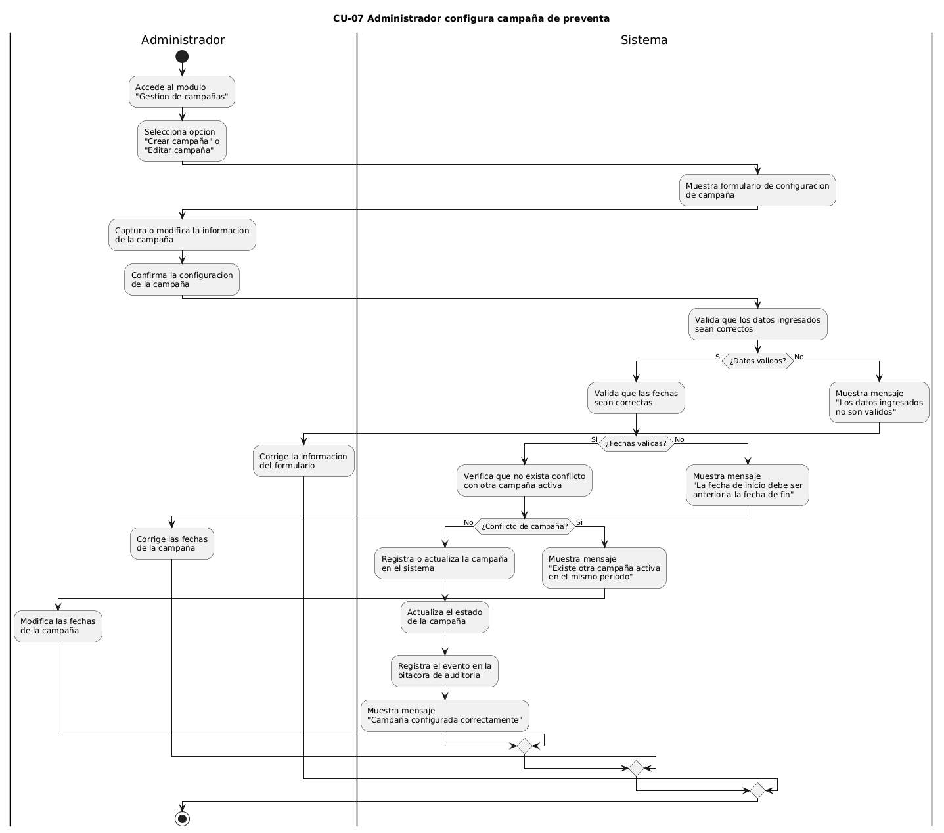
Fig. 09. Diagrama de actividad CU-07

- Administrador consulta bitácora de auditoría

No. | CU-08
Descripción | Permite al Administrador consultar la bitácora de auditoría del sistema mediante filtros por usuario y rango de fechas, con el fin de monitorear las acciones realizadas dentro de la plataforma. El sistema valida la sesión del usuario y la validez de los criterios ingresados. Posteriormente, muestra los registros correspondientes ordenados cronológicamente de forma descendente y registra el evento de consulta en la bitácora de auditoría.
Nombre: | Administrador consulta bitácora de auditoría filtrada por usuario y periodo.
Actor: | Administrador (Atención al Cliente)
Precondiciones: | - El administrador tiene una sesión autenticada en el sistema.  - El administrador tiene el módulo de bitácora de auditoria disponible.
Post-Condiciones: | - El sistema presenta los registros de auditoría que cumplen con los criterios de búsqueda aplicados.  - El sistema registra el evento de consulta en la bitácora de auditoría.
Flujo básico: | - El administrador selecciona el módulo “Bitácora de auditoría”.  - El sistema presenta la interfaz de consulta con los siguientes filtros:  - usuario  - fecha de inicio  - fecha de fin  - El administrador ingresa los criterios de búsqueda.  - El administrador selecciona la opción Consultar.  - El sistema valida que el rango de fechas ingresado sea válido.  - El sistema obtiene los registros de auditoría que cumplen con los criterios de búsqueda.  - El sistema muestra los resultados de la consulta incluyendo:  - fecha (datetime) del evento  - correo del usuario  - acción realizada  - dirección IP de origen  - El sistema registra el evento en la bitácora de auditoría almacenando:  - id_log  - fecha  - correo del usuario  - ip_origen  - acción realizado
Flujo Alterno: | A1 – Sesión no vigente  Si la sesión del administrador no se encuentra vigente:  - El sistema redirige al administrador a la pantalla de inicio de sesión.  - El sistema registra el evento en la bitácora de auditoría.  Fin del caso de uso.  A2 – Rango de fechas inválido (Paso 5)  Si la fecha de inicio es mayor que la fecha de fin:  - El sistema muestra el mensaje:  “El rango de fechas ingresado no es válido.”  - El sistema solicita corregir el rango de fechas.  - El flujo regresa al paso 3.  A3 – Sin resultados (Paso 6)  Si no existen registros que coincidan con los criterios de búsqueda:  - El sistema muestra el mensaje:  “No se encontraron registros con los criterios seleccionados.”  - El sistema permite modificar los filtros de búsqueda.  - El flujo regresa al paso 3.  A4 – Error al consultar la bitácora (Paso 6)  Si ocurre un error al obtener los registros de auditoría:  - El sistema muestra el mensaje:  “No fue posible consultar la bitácora de auditoría. Intente  nuevamente.”  - El sistema registra el incidente en la bitácora de auditoría.  Fin del caso de uso.
Condiciones especiales: | N/A

Diagrama de actividad CU-08

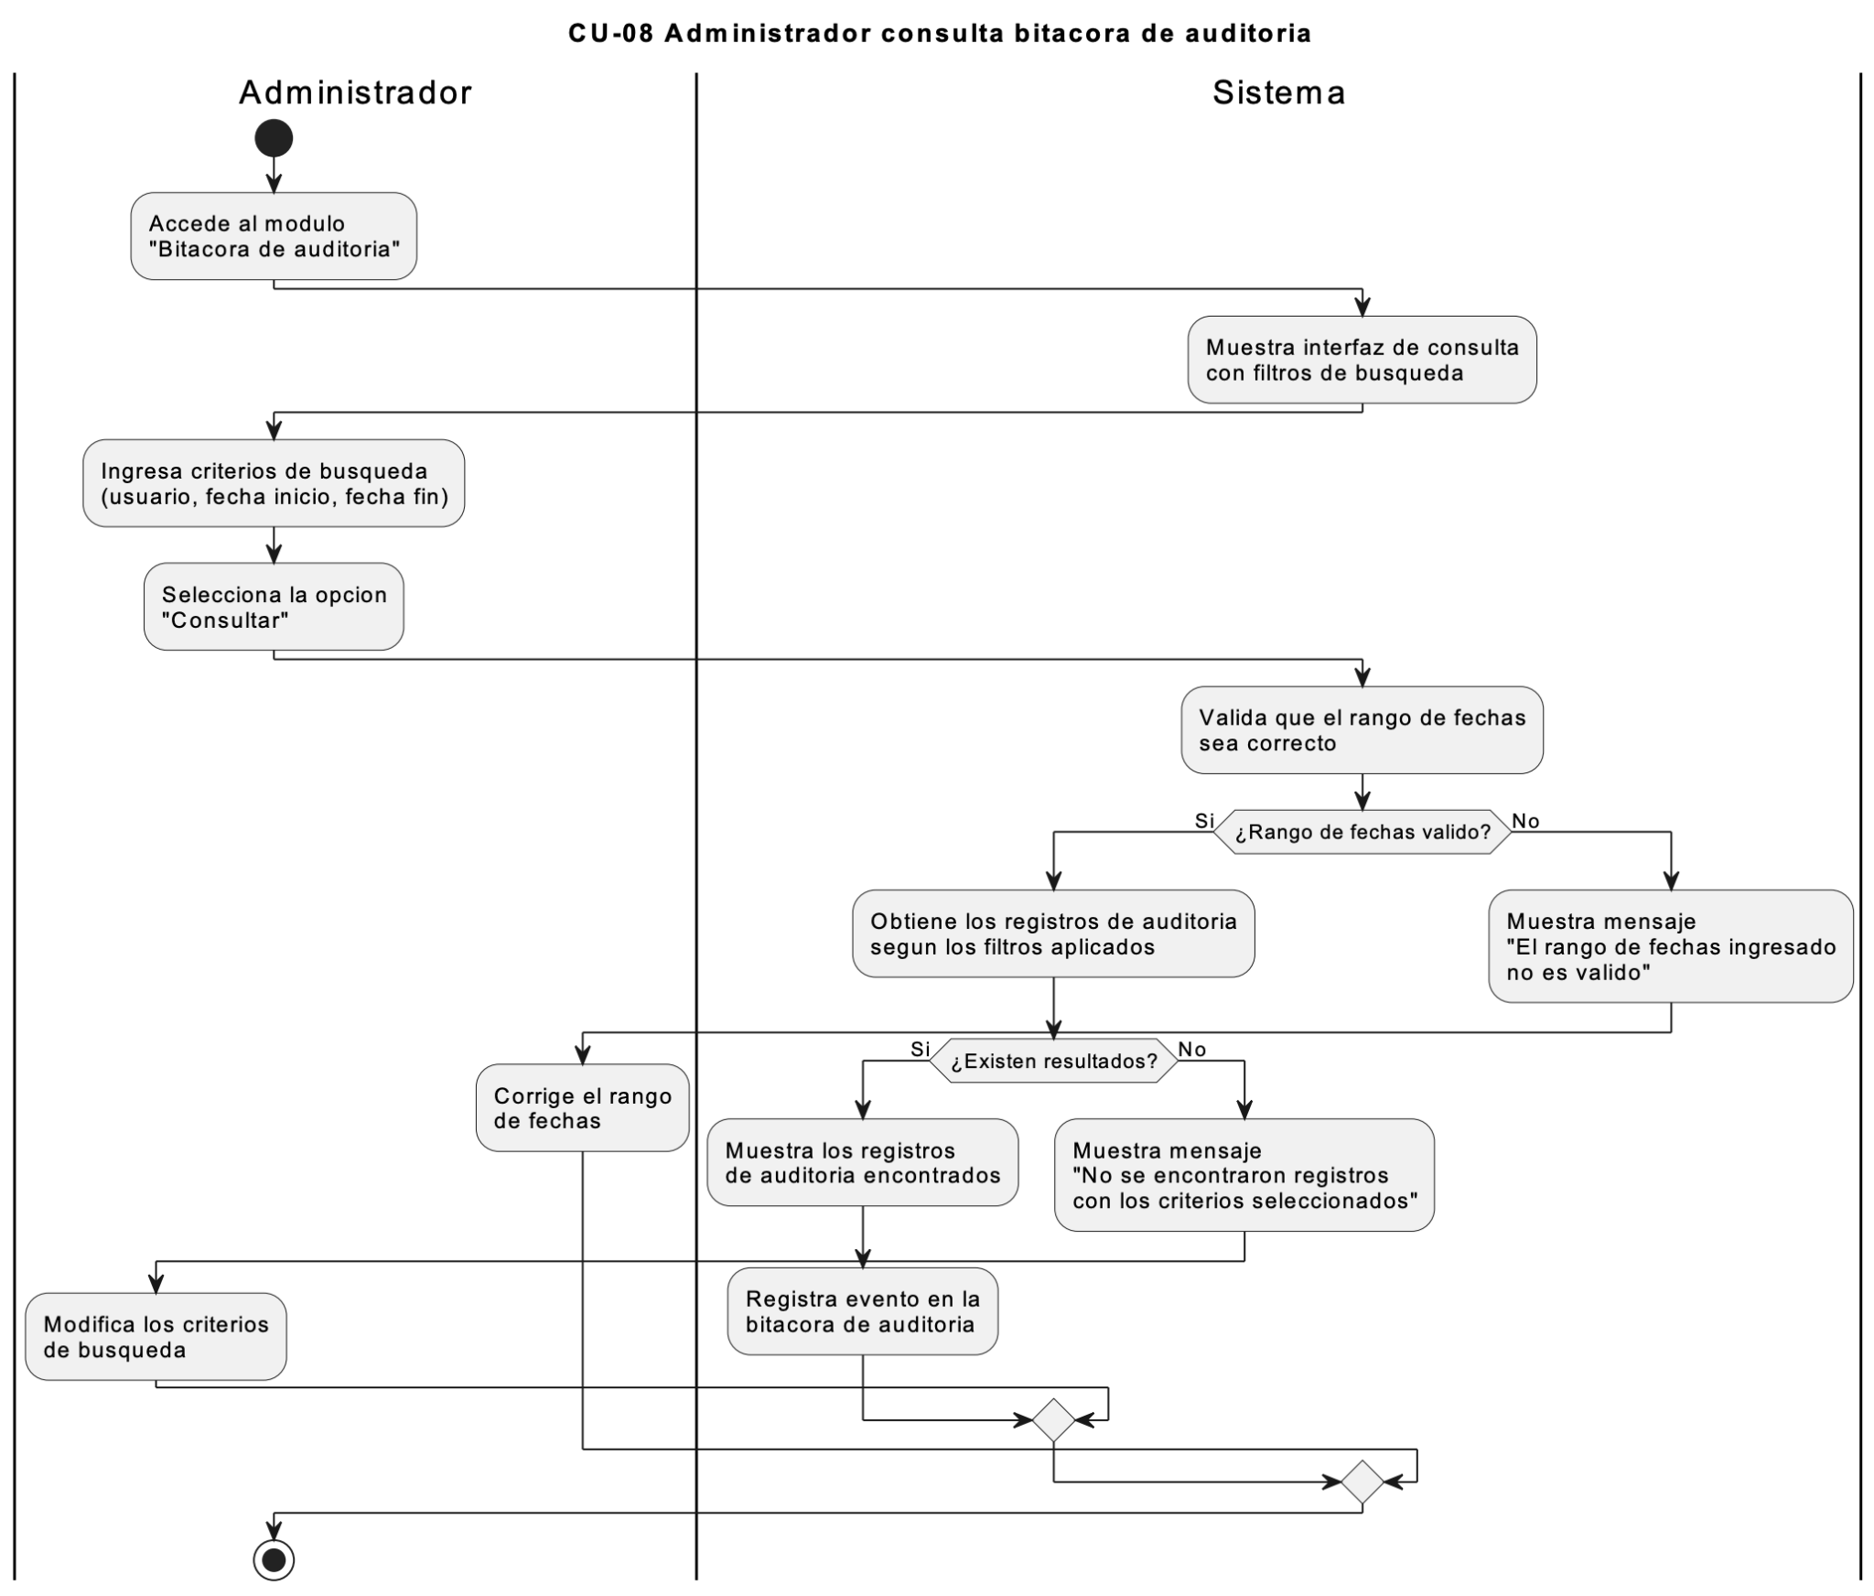

Reglas de negocio

- RN-01: Toda preventa registrada en el sistema debe generar un folio único e irrepetible que permita su identificación y trazabilidad.
- RN-02: Solo los concesionarios habilitados en el sistema pueden registrar preventas asociadas a sus cuentas.
- RN-03: Una preventa solo puede registrarse si los productos seleccionados existen en el catálogo y pertenecen a una campaña activa.
- RN-04: Una reserva solo puede cancelarse dentro del tiempo límite establecido en la configuración del sistema. Transcurrido dicho tiempo, la reserva no podrá ser cancelada.
- RN-05: El catálogo de productos solo puede ser creado, modificado o desactivado por un administrador autorizado.
- RN-06: Toda reserva debe contener al menos un producto asociado para poder registrarse en el sistema.
- RN-07: Una vez que la reserva pasa al estado confirmado (fuera del periodo de cancelación), no podrá ser modificada ni editada.
- RN-08: Toda operación crítica del sistema (registro de reserva, cancelación, modificación de catálogo, entre otras) debe quedar registrada en la bitácora de auditoría.
- RN-09: El cálculo del IVA debe realizarse conforme a la tasa vigente configurada en el sistema y aplicarse al subtotal de la reserva.
- RN-10: Después de autenticarse, el usuario debe seleccionar una cuenta activa antes de poder realizar cualquier operación dentro del sistema.
- RN-11: El sistema no permite el autoregistro de usuarios. Todas las cuentas de usuario deben existir previamente en la base de datos autorizada por la organización.
- RN-12: El sistema solo debe permitir el registro de preventas mientras la campaña asociada se encuentre activa.
- RN-13: Solo los productos con estatus activo pueden ser visibles y seleccionables en el catálogo.
- RN-14: El sistema debe calcular automáticamente el peso total y volumen total de cada reserva para fines de planeación logística.

- Modelo entidad-relación CRISTHIAN

El modelo entidad-relación del proyecto define las entidades principales del sistema de preventa: Usuario, Rol, Cuenta, Reserva, Producto, Campaña, Calificación y Bitácora de Auditoría, junto con sus atributos y claves primarias.

Como se muestra en el diagrama que está presente en la siguiente página, donde se establecen relaciones como Usuario pertenece a Cuenta, Usuario registra Reserva, Reserva contiene Productos y Producto incluye Campaña, con cardinalidades 1:N y N:N. Este modelo asegura la correcta organización de la información y la integridad de los datos dentro del sistema.
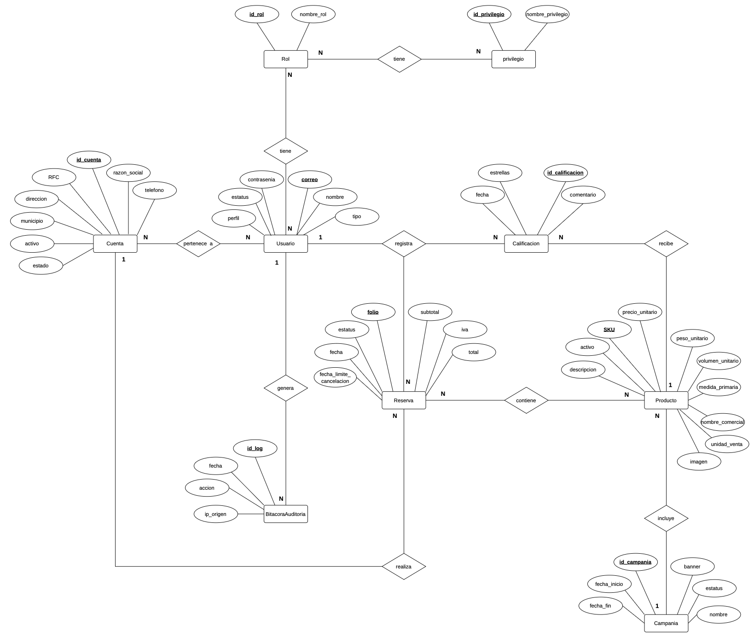

Fig. 11. Diagrama MER.

  - Diccionario de datos

Cuenta
Atributo | Descripción | Tipo de Dato | Tamaño | Ejemplo
id_cuenta | Identificador único de la cuenta | INT | 11 | 34755
RFC | Registro Federal de Contribuyentes asociado a la cuenta | VARCHAR | 13 | VECJ880326XXX
direccion | Domicilio completo de la sucursal | VARCHAR | 50 | Oyamel 125, Valle del Moral
municipio | Municipio en el que se ubica el consecionario | VARCHAR | 50 | San Juan del Río
estado | Estado en el que se ubica el consecionario | VARCHAR | 20 | Querétaro
razon_social | Nombre legal y oficial bajo el cual opera la cuenta ante autoridades fiscales | VARCHAR | 50 | Grupo Comex, S.A. de C.V.
telefono | Número telefónico asociado a una cuenta | VARCHAR | 15 | 52442891902
activo | Indica si la cuenta se encuentra habilitada para operar en el sistema | TINYINT | 1 | 1(ON)

Usuario
Atributo | Descripción | Tipo de Dato | Tamaño | Ejemplo
correo | Correo electrónico del usuario | VARCHAR | 50 | cristhiancomex@gmail.com
contrasenia | Contraseña cifrada utilizada para autenticación del usuario en el sistema | VARCHAR | 20 | Shield@jydra88
tipo | Tipo de usuario | VARCHAR | 20 | Interno
perfil | Tipo de área, rol o clasificación del usuario | VARCHAR | 20 | Logistica

Rol
Atributo | Descripción | Tipo de Dato | Tamaño | Ejemplo
id_rol | Identificador único de cada rol | INT | N/A | 03
nombre_rol | Nombre del rol | VARCHAR | 20 | Atención al cliente

Calificacion
Atributo | Descripción | Tipo de Dato | Tamaño | Ejemplo
id_calificacion | Identificador único de cada calificación | INT | 12 | 358004834006
estrellas | Calificación del producto basada en estrellas (0 mínimo, 5 máximo) | DECIMAL | 2,1 | 3.5
fecha | Fecha en la que se realizó la calificación | DATE | N/A | 26/04/2025
comentario | Comentario/opinión que el usuario da al producto. | VARCHAR | 1000 | Me encantó la variedad de colores

Reserva
Atributo | Descripción | Tipo de Dato | Tamaño | Ejemplo
folio | Identificador único de cada folio | VARCHAR | 10 | A260222973
estatus | Estatus de la reserva | TINYINT | 1 | 0(OFF)
fecha | Fecha en la que se realizó la reserva | DATE | N/A | 17/08/2025
iva | Porcentaje del IVA que se aplica a la reserva | DECIMAL | 10,2 | 0.16
subtotal | Subtotal sin incluir el IVA | DECIMAL | 10,2 | 1000.11
total | Total incluyendo el IVA | DECIMAL | 10,2 | 1160.34

BitacoraAuditoria
Atributo | Descripción | Tipo de Dato | Tamaño | Ejemplo
id_log | Identificador único de cada registro de auditoría | INT | N/A | 000745
fecha | Fecha en la que se registró la auditoría | DATE | N/A | 04/09/2025
accion | Acción que el usuario realizó | VARCHAR | 100 | Confirmar reserva
ip_origen | IP del dispositivo desde el cual el usuario realizó la acción registrada en la bitácora. | VARCHAR | 45 | 200.093.1.10

Producto
Atributo | Descripción | Tipo de Dato | Tamaño | Ejemplo
SKU | Código alfanumérico único asignado a cada producto. | VARCHAR | 10 | 19ACC00743
descripcion | Descripción técnica del producto | VARCHAR | 2000 | Impermeabilizante con propiedades...
precio_unitario | Precio por unidad del producto. | DECIMAL | 10,2 | 100
peso_unitario | Peso por unidad del producto en kilos | DECIMAL | 10,2 | 7.51
volumen_unitario | Volumen por unidad del producto en metros cúbicos | DECIMAL | 10,2 | 10.20
medida_primaria | Cantidad de piezas que contiene el producto | INT | N/A | 5
nombre_comercial | Nombre comercial que tiene el producto. | VARCHAR | 100 | Cubeta Pintura Vinílica Comex Practika 19 Litros 3 Años Color Blanco
unidad_venta | Presentación comercial del producto | VARCHAR | 30 | Cubeta
activo | Estatus del producto | TINYINT | 1 | 1(ON)

Campania
Atributo | Descripción | Tipo de Dato | Tamaño | Ejemplo
id_campania | Identificador único de cada campaña | INT | 6 | 942942
nombre | Nombre de la campaña | VARCHAR | 150 | Mundial México/E.U.A./Canadá 2026
fecha_inicio | Fecha de inicio de la campaña | DATE | N/A | 05/05/2026
fecha_fin | Fecha de finalización de la campaña | DATE | N/A | 25/10/2026
banner | URL de la imagen del banner | VARCHAR | 200 | https://zacatecasdigital.mx/2025/07/29/confirman-fecha-del-sorteo-del-mundial-2026/
estatus | Estatus de la campaña (Activa/Inactiva) | TINYINT | N/A | 1(ON)

Usuario_Cuenta
Atributo | Descripción | Tipo de Dato | Tamaño | Ejemplo
id_usuario | Identificador único del usuario vinculado a la cuenta | VARCHAR | 10 | Y628070
id_cuenta | Identificador único de la cuenta asociada al usuario | INT | 11 | 34755

Reserva_Producto
Atributo | Descripción | Tipo de Dato | Tamaño | Ejemplo
folio | Identificador único de cada folio | VARCHAR | 10 | A260222973
SKU | Código alfanumérico único asignado a cada producto. | VARCHAR | 10 | 19ACC00743
cantidad | Número de unidades solicitadas del producto en la reserva | INT | N/A | 5
precio_aplicado | Precio unitario aplicado al producto al momento de la reserva. | DECIMAL | 10,2 | 100.00
subtotal_linea | Importe total por producto (cantidad × precio_aplicado) | DECIMAL | 10,2 | 500.00

  - Documentación de restricciones adicionales

- En la tabla Producto, el atributo SKU debe ser único. No pueden existir dos productos con el mismo código, ya que este identifica de forma exclusiva a cada artículo dentro del sistema.
- En la tabla Reserva, el atributo folio debe ser único e irrepetible. Cada reserva debe estar identificada por un folio diferente.
- En la tabla Calificación, el atributo estrellas debe tener un valor entre 0 y 5. No se permiten valores menores a 0 ni mayores a 5.
- En la tabla Reserva_Producto, el atributo cantidad debe ser un número entero mayor que cero. No se permiten valores negativos ni iguales a cero.
- Los atributos precio_unitario, precio_aplicado, subtotal, iva y total deben ser valores mayores o iguales a cero. No se permiten cantidades monetarias negativas.
- En la tabla Usuario_Cuenta, el id_usuario y el id_cuenta deben existir previamente en las tablas Usuario y Cuenta. No puede registrarse una relación si el usuario o la cuenta no existen.
- Toda reserva debe estar asociada a un usuario y a una cuenta válidos. No puede existir una reserva sin un usuario y una cuenta registrados en el sistema.
- En la tabla Reserva_Producto, la combinación de folio y SKU no puede repetirse. Un mismo producto no puede aparecer más de una vez dentro de la misma reserva.
- Cada calificación debe estar asociada a un usuario existente y a un producto existente. No pueden registrarse calificaciones sin estas referencias válidas.

- Tablas correspondientes (modelo relacional):

Establecerán las tablas con las que tu modelo se instrumentará en una base de datos relacional, aplicando las reglas de traslado.

Cuenta(id_cuenta, RFC, direccion, municipio, estado, razon_social, telefono, activo, numero_cuenta)
PK(id_cuenta)

Usuario(correo, nombre, contrasenia, tipo, perfil, región, estatus)
PK(correo)

Usuario_Cuenta(correo, id_cuenta)
PK(correo, id_cuenta)
FK(correo) references Usuario (correo)
FK(id_cuenta) references Cuenta (id_cuenta)

Rol(id_rol, nombre_rol)
PK(id_rol)

Usuario_Rol(correo, id_rol)
PK(correo, id_rol)
FK(correo) references Usuario(correo)
FK(id_rol) references Rol(id_rol)

Privilegio(id_privilegio, nombre_privilegio)
PK(id_privilegio)

Rol_Privilegio(id_rol, id_privilegio)
PK(id_rol, id_privilegio)
FK(id_rol) references Rol(id_rol)
FK(id_privilegio) references Privilegio(id_privilegio)

Campania(id_campania, nombre, fecha_inicio, fecha_fin, banner, estatus)
PK(id_campania)

Producto (SKU, nombre_comercial, descripción, precio_unitario, peso_unitario, volumen_unitario, medida_primaria, unidad_venta, imagen, activo, id_campania)
PK(SKU)
FK(id_campania) references Campania(id_campania)

Reserva(folio, estatus, fecha, iva, subtotal, total, fecha_limite_cancelacion, correo, id_cuenta)
PK (folio)
FK(correo) references Usuario (correo)
FK(id_cuenta) references Cuenta (id_cuenta)

Reserva_Producto(folio, SKU, cantidad, precio_aplicado, subtotal_linea)
PK(folio, SKU)
FK (folio) references Reserva (folio)
FK(SKU) references Producto (SKU)

Calificacion(id_calificacion, estrellas, fecha, comentario, correo, SKU)
PK(id_calificacion)
FK(correo) references Usuario (correo)
FK(SKU) references Producto (SKU)

BitacoraAuditoria(id_log, fecha, accion, ip_origen, correo)
PK(id_log)
FK(correo) references Usuario (correo)

- Requisitos no funcionales

Seguridad

- RNF-01: El sistema debe operar exclusivamente bajo protocolo HTTPS (SSL/TLS) para garantizar la confidencialidad e integridad de la información transmitida.
- RNF-02: El sistema debe restringir el acceso a funcionalidades y datos según el rol asignado (Administrador, Marketing, Logística, Concesionario).
- RNF-03: La sesión del usuario debe cerrarse automáticamente tras un periodo configurable de inactividad (entre 5 y 15 minutos).

Rendimiento

- RNF-04: El sistema debe soportar al menos 2,000 transacciones diarias sin degradación significativa del rendimiento.

- RNF-05: Las operaciones de consulta de catálogo y navegación deben responder en ≤ 2 segundos bajo carga normal.

- RNF-06: La confirmación de una reserva y generación de folio debe completarse en ≤ 5 segundos.

Disponibilidad

- RNF-07: El sistema debe mantener una disponibilidad mínima del 99% mensual durante el periodo de campaña activa.

- RNF-08: La base de datos debe contar con respaldos automáticos diarios (full o incremental) para garantizar la recuperación ante fallos.

Usabilidad

- RNF-09: La interfaz debe ser completamente funcional en dispositivos móviles, tablets y computadoras sin pérdida de funcionalidad.

- RNF-10: El sistema debe mostrar de manera visible el estado de la reserva, folio generado y fecha límite de cancelación.

- Mapa del sitio

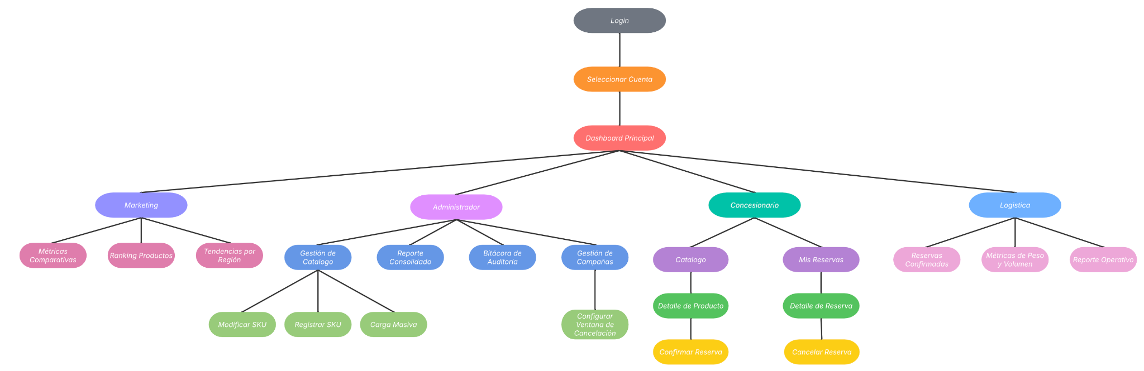
Fig. 12. Mapa de sitio

- Bosquejo de la aplicación

El bosquejo de la aplicación consiste en el diseño de una propuesta de interfaz gráfica mediante wireframes, elaborados en herramientas como Figma, Visio o plataformas similares, con el objetivo de representar visualmente los aspectos funcionales previamente identificados en el sistema.

Este prototipo permitirá mostrar la estructura, navegación y distribución de los elementos principales de la aplicación, así como evidenciar su evolución a partir de las revisiones y retroalimentación del cliente, generando versiones numeradas que reflejen las mejoras realizadas en cada iteración.

  - Dashboard Principal del Concesionario

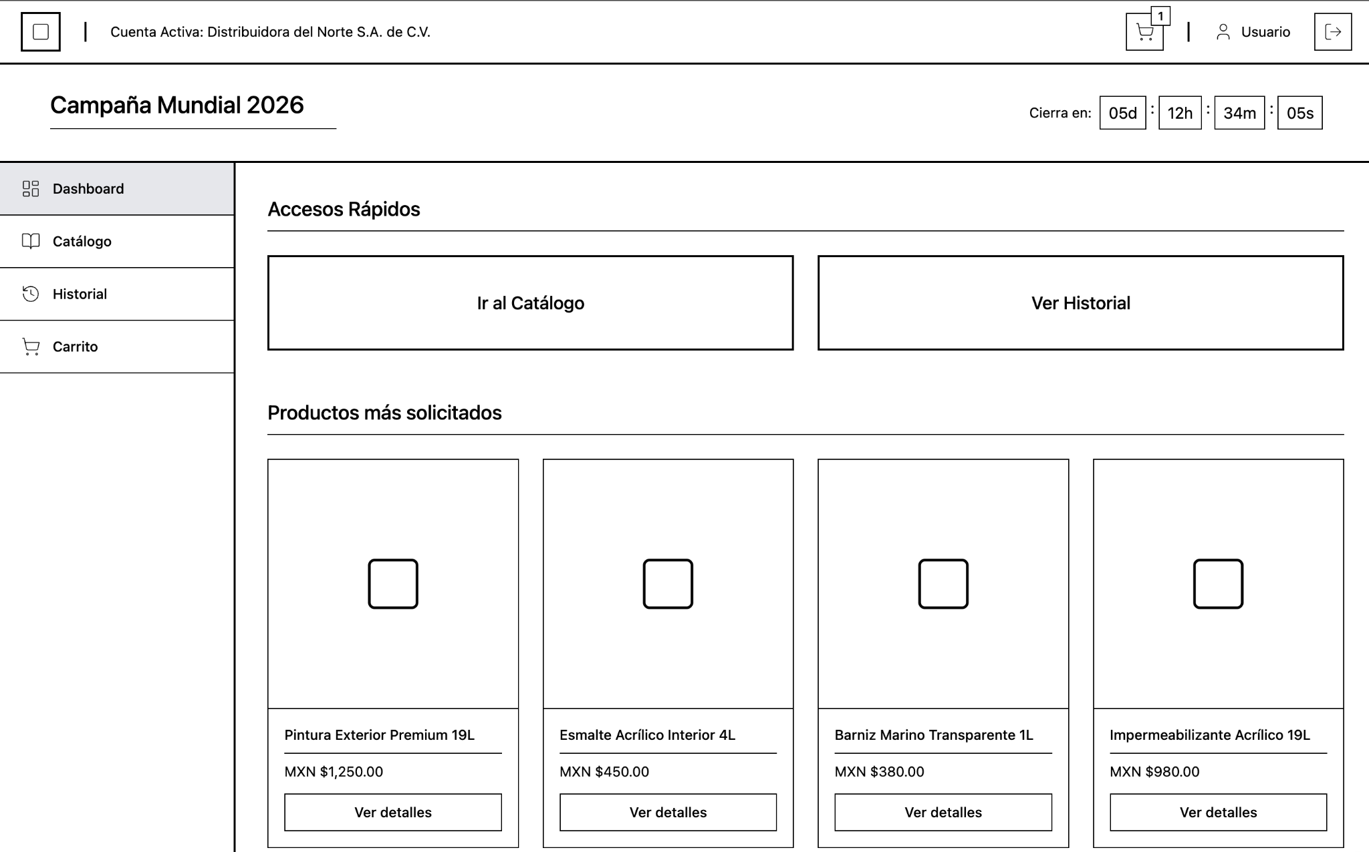
Fig. 13. Dashboard principal

  - Dashboard del Catálogo - Concesionario

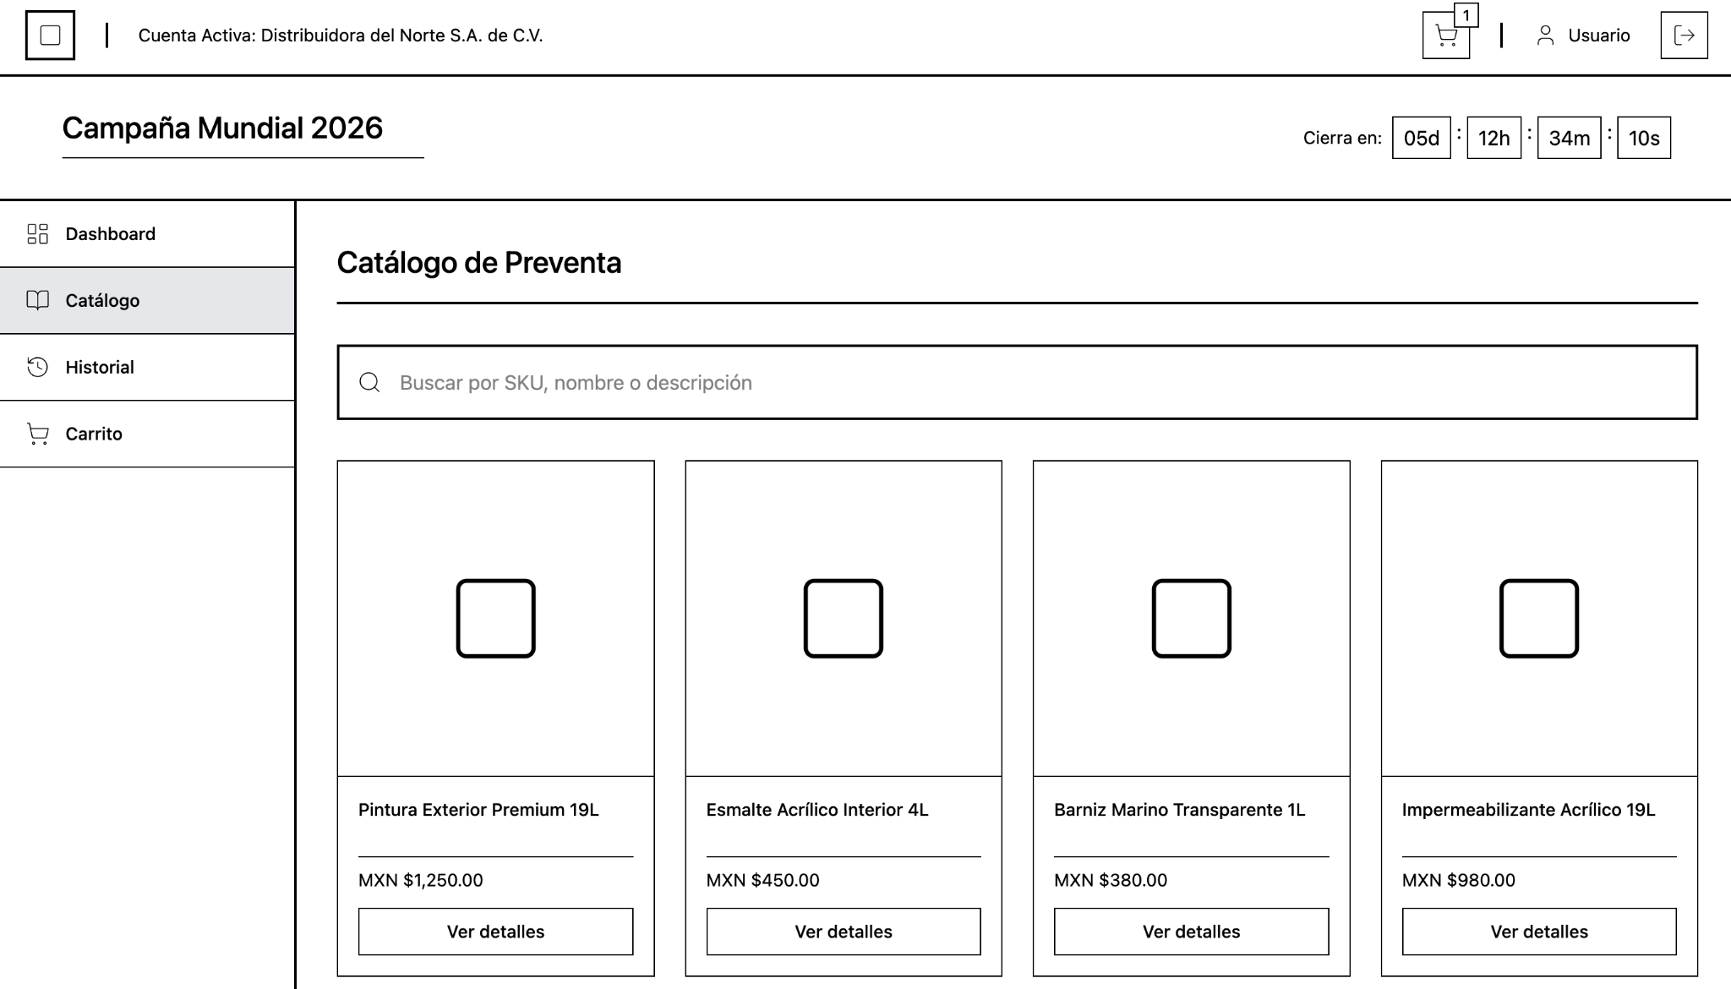
Fig. 14. Catálogo principal

  - Dashboard del Historial - Concesionario

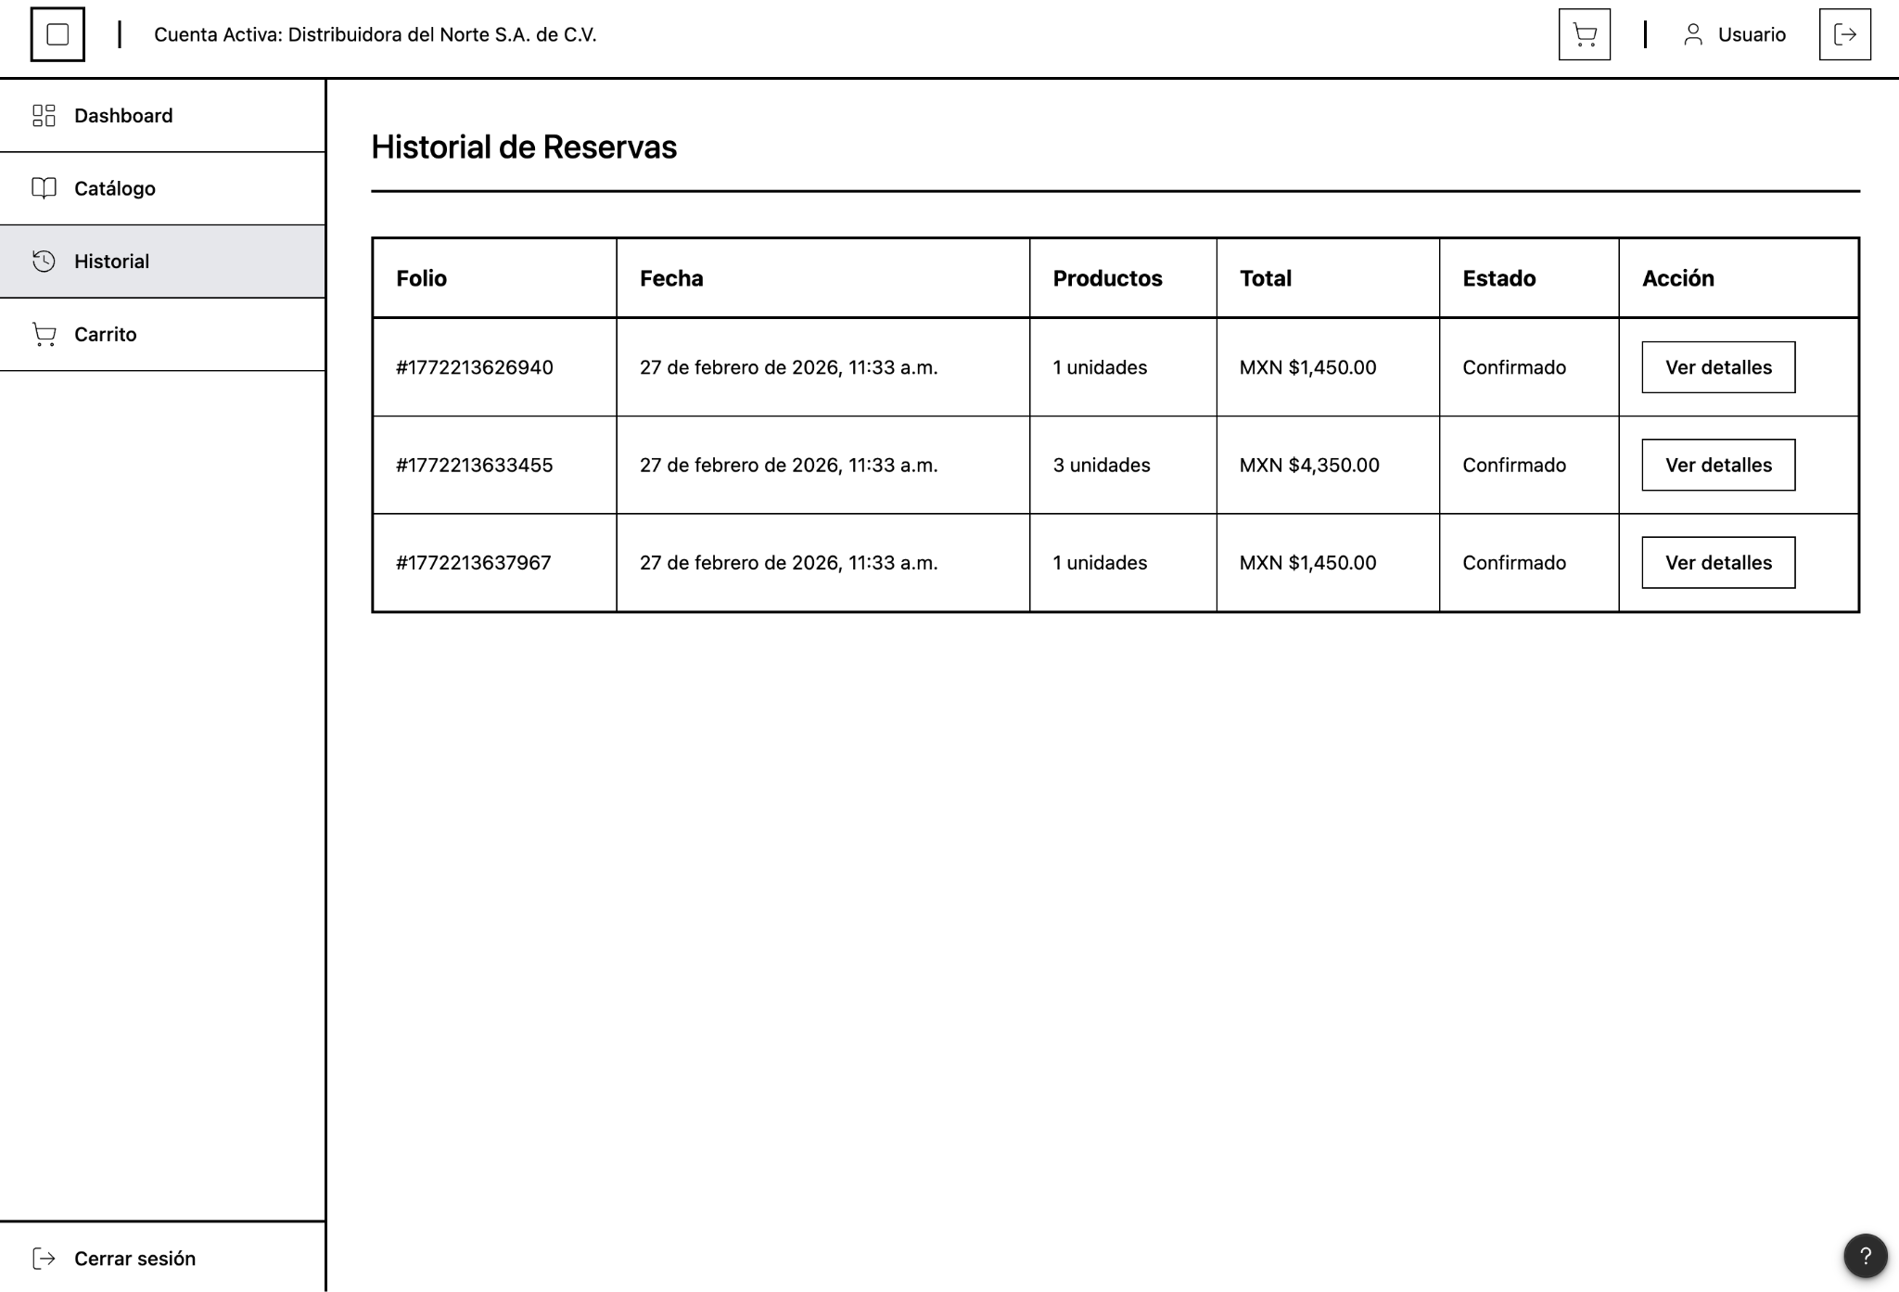
Fig. 15. Historial de reservas

  - Dashboard del carrito - Concesionario

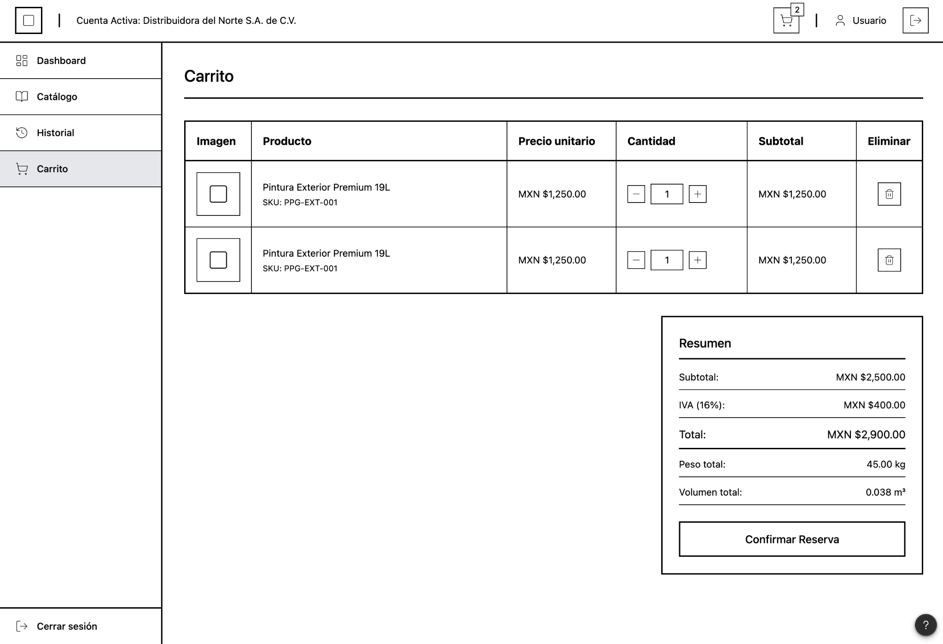
Fig. 16. Dashboard del carrito
  - Dashboard Principal del Administrador (Atención al Cliente)

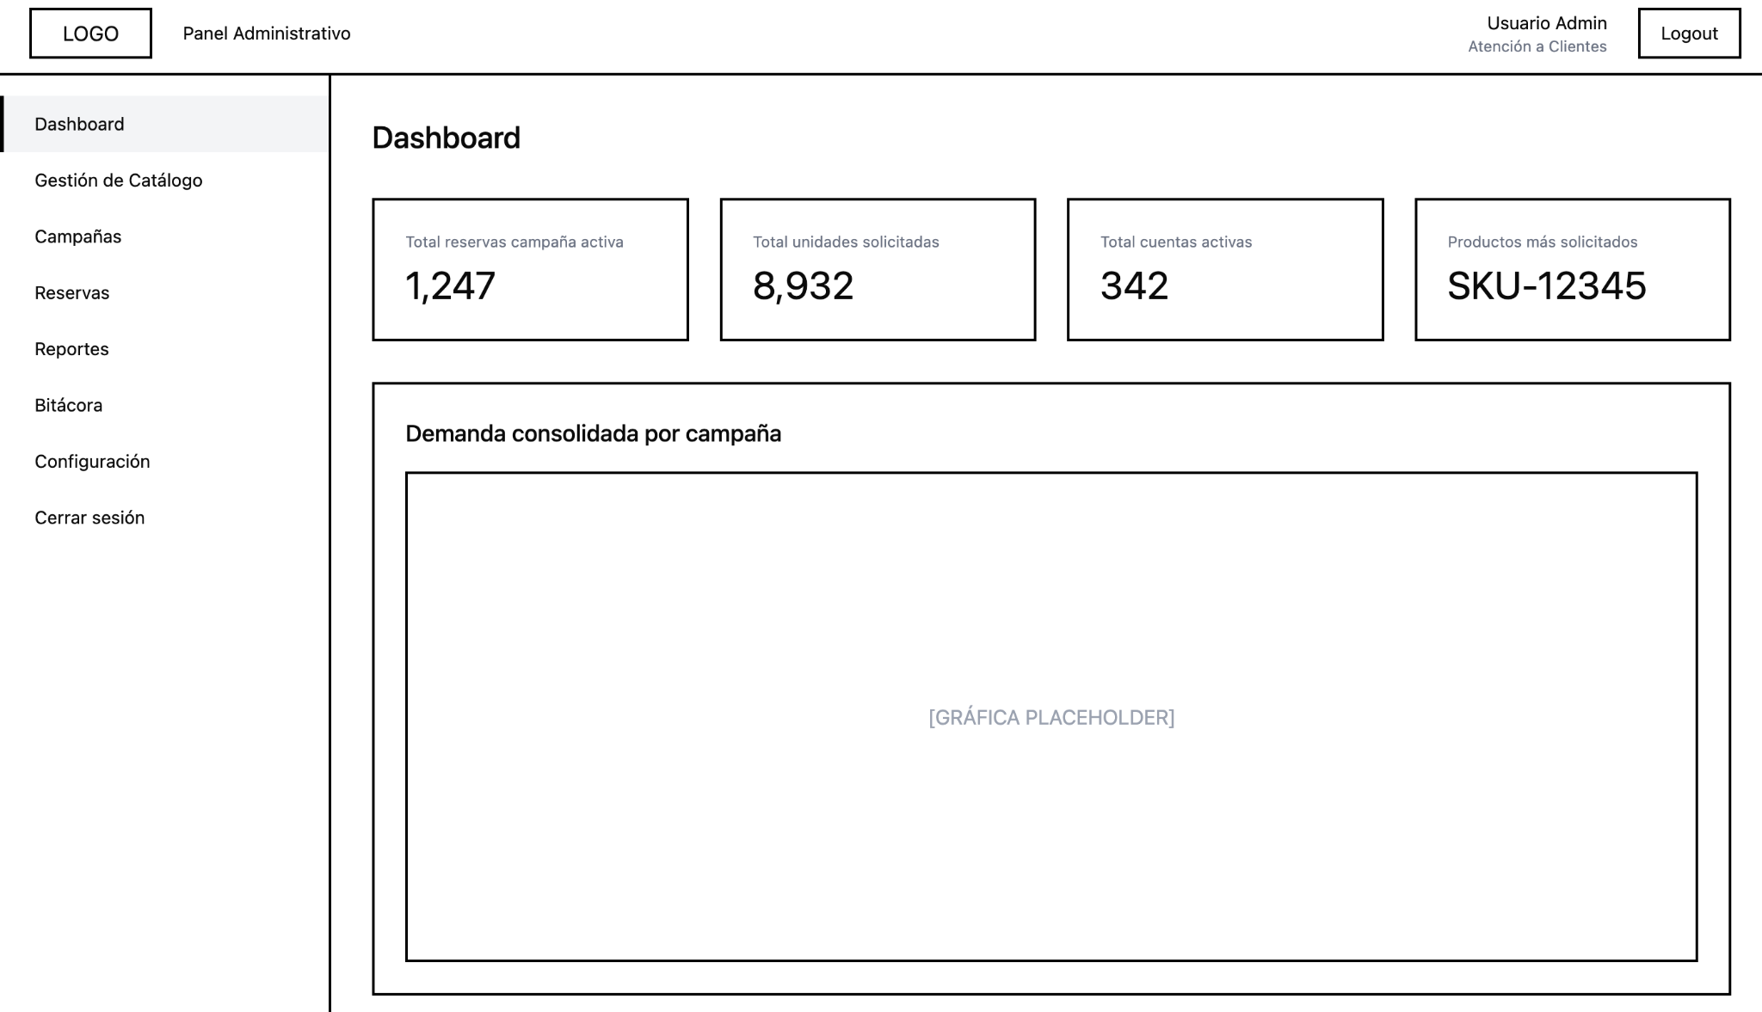
Fig. 17. Dashboard del Principal del Administrador

  - Dashboard Gestión de Catálogo - Administrador (Atención al Cliente)

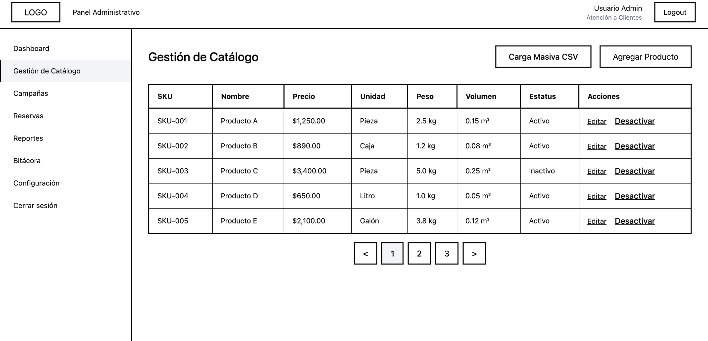
Fig. 18. Dashboard de gestión de catálogo

  - Dashboard Campañas - Administrador (Atención al Cliente)

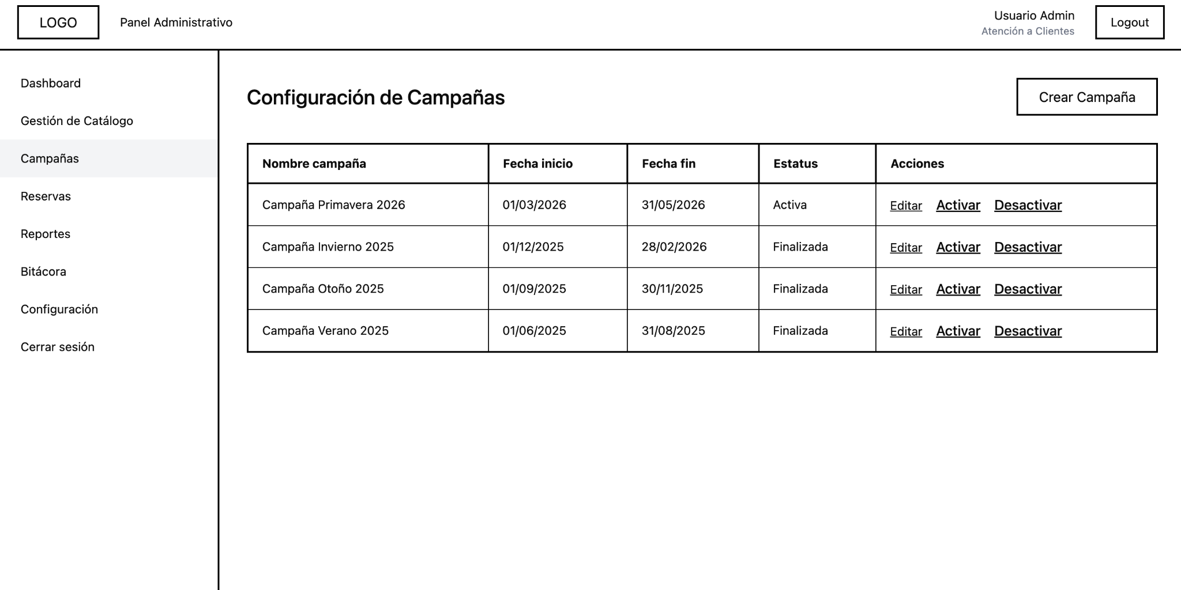
Fig. 19. Dashboard de campañas

  - Dashboard Principal de Logística

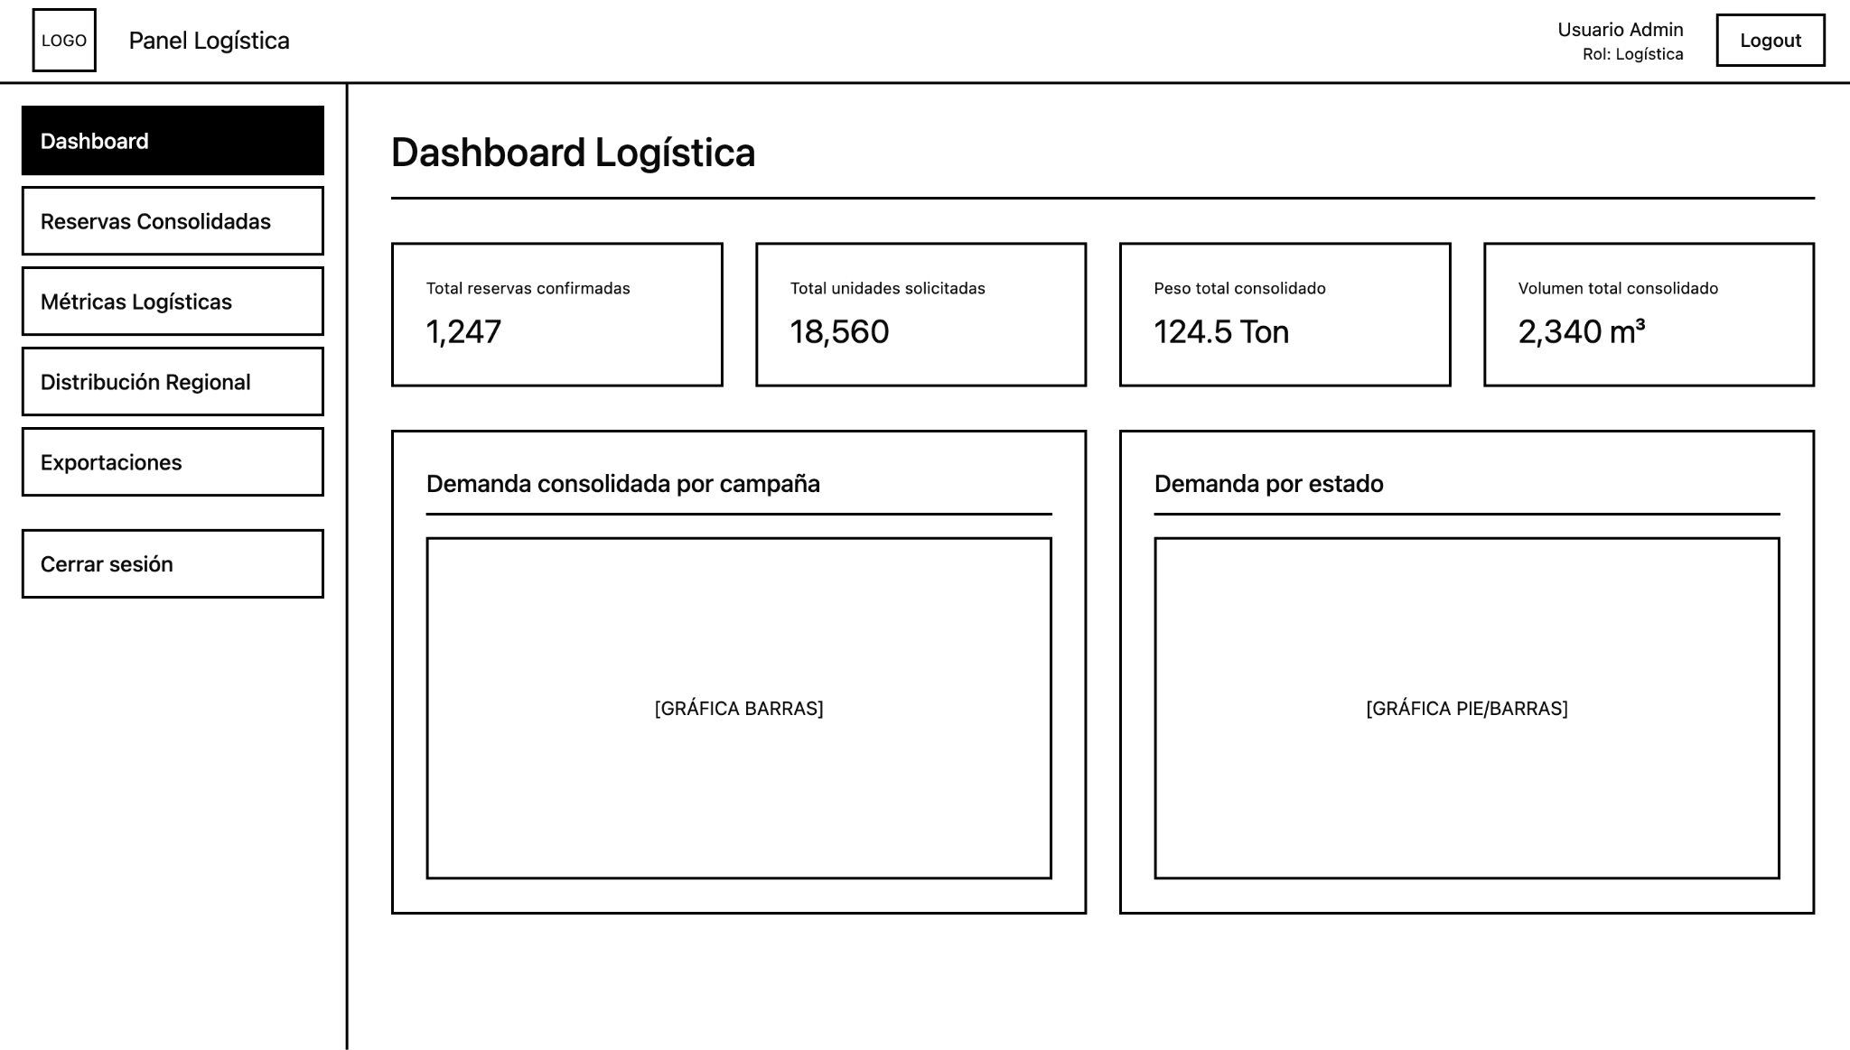
Fig. 20. Dashboard de logística

  - Dashboard Principal de Marketing

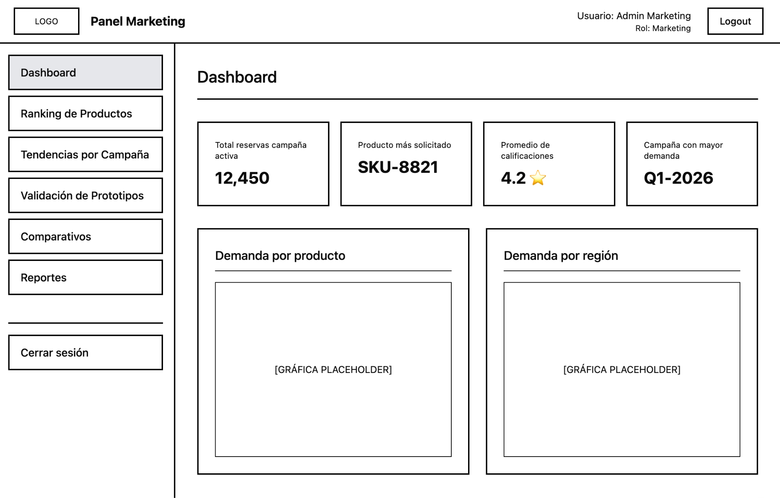
Fig. 20. Dashboard de marketing

- Plan de comunicación

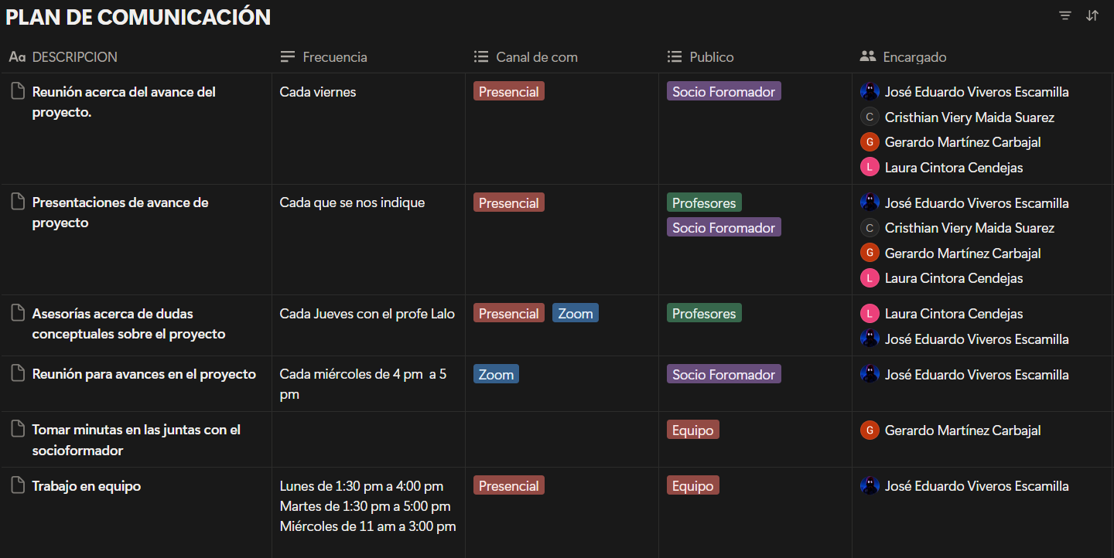
Fig. 21. Plan de Comunicación

https://www.notion.so/FOURWARE-SYSTEMS-30a2b0c69ce080f59dfdf4b159afe22b?source=copy_link

- Guía de estilo de codificación

  - Estándar adoptado

Para el desarrollo del sistema se adopta como referencia la Airbnb JavaScript Style Guide, reconocida por su enfoque en claridad, consistencia y buenas prácticas modernas de desarrollo.

Esta guía se adapta al contexto del proyecto con el objetivo de:

- Mantener uniformidad en todo el código.
- Facilitar el mantenimiento y la escalabilidad.
- Reducir errores por inconsistencias.
- Mejorar la colaboración entre los integrantes del equipo.

  - Convenciones de nombres

Se establecen las siguientes reglas de nombrado:

- Variables y funciones: camelCase
Ejemplo: activeAccountId, confirmReservation()

- Clases y componentes: PascalCase
Ejemplo: ReservationService, ProductCard

- Constantes globales: UPPER_SNAKE_CASE
Ejemplo: MAX_ITEMS_PER_PAGE

- Endpoints REST: en plural.
Ejemplo: /api/reservations, /api/products

  - Declaración de variables

- Se utilizará const por defecto.
- Se utilizará let únicamente cuando la variable requiera reasignación.
- No se permite el uso de var.
- Se declarará una variable por línea.
- No se permitirán variables globales implícitas.

const pageSize = 12;
let currentPage = 1;

  - Uso de strings

- Se utilizarán comillas simples ' ' para cadenas de texto.
- Se emplearán template literals ` ` solo cuando haya interpolación.
- No se utilizará concatenación con + para construir textos dinámicos.

const message = `Reserva confirmada. Folio: ${folio}`;

  - Funciones

- Las funciones deben tener nombres descriptivos y claros.
- Cada función debe cumplir con una única responsabilidad.
- Se preferirán arrow functions para funciones pequeñas.
- Se evitarán funciones excesivamente largas.

const buildReservationPayload = (cartItems, accountId) => {
return { accountId, items: cartItems };
};

  - Parámetros

- No se deben mutar parámetros dentro de una función.
- Se deben utilizar valores por defecto cuando aplique.
- Si una función recibe más de tres parámetros, se recomienda usar un objeto como argumento.

const fetchReservations = ({ accountId, status, page = 1 }) => {};

  - Comentarios

- Se utilizará // para comentarios de una línea.
- Se utilizará /** ... */ para documentar funciones importantes.
- Los comentarios deben explicar el motivo de la lógica, no lo evidente.

/**
* Confirma una reserva y genera un folio único.
* @param {Object} payload Datos de la reserva.
* @returns {Promise<Object>} Reserva confirmada.
*/
async function confirmReservation(payload) {
return reservationRepository.confirm(payload);
}

También se permitirá el uso de:

- // TODO: para tareas pendientes.
- // FIXME: para problemas que deben corregirse.

  - Objetos

- Se utilizará la sintaxis literal {} para crear objetos.
- Se preferirá el operador spread ... sobre Object.assign.
- No se deben modificar objetos originales si se requiere una versión actualizada.
const updatedReservation = { ...reservation, status: 'CONFIRMED' };

  - Estatutos de Control

- Siempre se utilizarán llaves {} en estructuras if, for, while.
- No se utilizarán operadores lógicos como sustituto de estructuras condicionales.
- Se utilizará el patrón early return para evitar anidaciones profundas.

if (!accountId) {
return res.status(400).json({ error: 'accountId requerido' });
}

  - Formato general

- Indentación: 2 espacios.
- Longitud máxima recomendada por línea: 100 caracteres.
- Uso obligatorio de herramientas automáticas de formateo (Prettier).
- Validación de reglas mediante ESLint con configuración basada en Airbnb.

  - Buenas prácticas generales

- No se utilizará eval() bajo ninguna circunstancia.
- No se permitirán variables o funciones no utilizadas.
- No se incluirán credenciales en el repositorio.
- Todos los commits deberán tener mensajes descriptivos.
- Plan de trabajo actualizado:
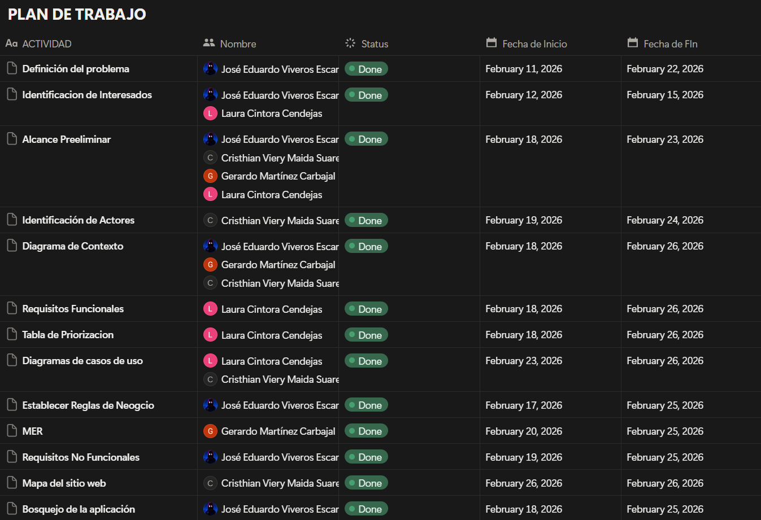
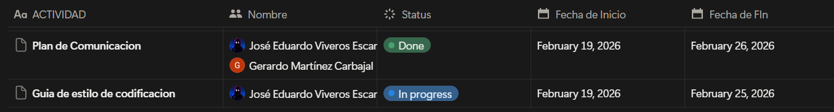
Fig. 22. Plan de Comunicación

https://www.notion.so/FOURWARE-SYSTEMS-30a2b0c69ce080f59dfdf4b159afe22b?source=copy_link

